Plan :

- Hypothèse d'origine :

  - Volonté d'étudier quel phénomène

    - Pourquoi l'approche statistique :

En tant qu'amateur de sports collectifs mais surtout en tant que statisticien, il m'est souvent venu à l'idée d'étudier des phénomènes liés au sport grâce aux quelques compétences de programmation et de traitement des données que je possède. Aucune prétention ici, il s'agit simplement d'une déformation professionnelle. Il y a quelques temps, je m'étais amusé à développer un petit programme de prédiction de statistiques de joueurs sur la NBA. Ce championnat a pour avantage de proposer un nombre incroyable de données toutes, plus ou moins pertinente pour comprendre le jeu. Cela en devient même presque énervant tant, on croirait tous les systèmes et tous les trophées décidés grâce aux « analytics ».

Sur ce premier travail, je m'étais penché sur l'utilisation du machine learning pour prédire les points, passes et rebonds des joueurs de NBA. Ma source de données principale était basketball-reference.com qui, comme son nom l'indique, est La référence en matière de statistiques NBA (le terme basket étant peut-être un peu trop large puisqu'il ne couvre pas l'euroleague par exemple, objet d'un futur travail que je souhaite mener).

Si ce premier exercice m'a permis de progresser énormément sur mes compétences en programmation et de comprendre les rudiments du machine learning, le temps et les recherches m'ont fait me rendre compte de plusieurs problèmes :
  - Le premier, avoir beaucoup de données c'est bien, mais attention à ne pas en avoir trop, on risque de s'y perdre et d'utiliser plusieurs éléments qui veulent dire la même chose ou des variables sans aucun intérêt.
  - Le deuxième, le fait de travailler sur la production statistique d'un joueur en fonction de son vis à vis direct (ce qui était l'objet de mon travail) me paraissait certes très intéressant et si certains éléments semblaient confirmer ma théorie (Al Horford par exemple qui excelle dans l'art de faire déjouer ses adversaires), elle était mise à mal par les systèmes effectués par les franchises. En effet, ces dernières s'adaptent constamment au cours d'une rencontre et les rotations défensives font qu'à quasi aucun moment du match, un joueur ne sera défendu sur deux actions de suite par le même joueur.
  - Enfin, la troisième, plus orientée sur l'aspect technique, porte sur l'utilisation du machine learning. Plusieurs éléments me freinent désormais à son usage puisqu'il est d'une part très difficile de voir ce qui s'y passe concrètement même avec les nombreux tests disponibles (quelle est la pertinence de chaque variable dans le modèle par exemple). D'autre part, et cela concerne mon projet en particulier, envoyer trop de variables et trop d'information à un algorithme de machine learning le transforme tout simplement en machine à recracher l'historique. Par exemple, si l'on prenait LeBron James qui était dans mes bases de 2006 à 2022 (je n'ai pas pris les années avant 2006) et qui est un exemple de régularité, obtenait pour presque toutes les prédictions, les mêmes statistiques et ce quelque soit les paramètres renseignés. J'ajouterai enfin, que le score (simili R²) de mon modèle s'élevant à plus de 0,8, j'étais clairement dans l'overfitting et mes prédictions n'avaient plus aucun sens.

Cette étude m'a quand même ouvert la porte d'une piste d'approfondissement à reprendre un jour, à savoir l'évolution statistiques en carrière et pourquoi pas sa relation avec le taux de victoire et le salaire. Rien de bien compliqué en soit mais simplement quelque chose qui pourrait apporter des informations intéressantes.

L'approche statistique reste pour moi un très bon moyen de comprendre un sport et ce qui s'y passe. Cependant, il convient de garder en tête que cela n'est pas la réponse à tout. Les débats autour du meilleur joueur (et ce, quel que soit le sport) se transforment rapidement en : « qui a fait les meilleures performances ? » et devient totalement ridicule.

Les statistiques m'ont permis de soulever des problématiques, confirmer ou infirmer des hypothèses et parfois même en apprendre un peu plus sur un sport. J'ai le souvenir d'un programme de projection des chances d'être placé dans les 3 premiers des chevaux du PMU qui m'a non seulement aidé dans mes paris mais m'avait aussi permis de découvrir que les femelles et les mâles n'avaient pas la même courbe de carrière et que l'âge maximum d'un cheval sur un hippodrome dépasse rarement les 9 ans.

Dans l'étude que je présente ici, il ne s'agit ni de Basketball, ni de chevaux mais de football. Quelque chose m'a toujours étonné sur le football : la sous-utilisation des « analytics » mais c'est probablement mon biais de fan de NBA qui parle là.
Cependant, j'ai toujours été frustré de voir les ballons d'ors décernés aux joueurs compilant le plus de buts, passes décisives et optionnellement les trophées. Après un peu de réflexion, je me dis qu'il n'y a rien de grave à cela et que la direction en charge de remettre ce prestigieux trophée fait bien ce qu'elle pense bon pour son image.
Toutefois, et je pense que vous me l'accorderez, il existe peu d'indicateurs sur le niveau de chaque joueur d'une équipe de football (comparativement aux sports américains par exemple). Comment évaluer qui de Messi ou Neuer était le meilleur en 2014 – 2015. Messi a plus de buts c'est sûr mais Neuer compte infiniment plus d'arrêts aussi. Comment se décider et comment trancher ?

Voilà là, le point de départ de mon travail. Ce débat sur le ballon d'or 2015 m'a toujours hanté mais plus récemment (relativement) également avec l'équipe de France championne du monde 2018. Si il s'agissait là d'un trophée gagné collectivement sous la houlette de Didier Deschamps, j'ai toujours eu la sensation que les joueurs offensifs avaient retirés plus de gloire que les joueurs défensifs.
Je n'ai rien découvert mais j'ai simplement ressenti de l'injustice pour un joueur en particulier, Ngolo Kanté autour d'une saison à la hauteur de ses compétences 'impressionnante' et une coupe du monde encore plus incroyable. Si tout le monde s'accordait à dire qu'il avait été un pilier de cette victoire, beaucoup encensaient bien plus Mbappé ou Griezmann.
D'un point de vue extérieur, évidemment que les attaquants sont importants, c'est eux qui marquent les buts et font gagner les matchs. Le marché des transferts ne s'y trompe pas d'ailleurs puisque les attaquants sont les joueurs les plus cotés avec les milieux offensifs, suivi par le reste des milieux et ainsi de suite jusqu'au gardien qui est, en général, le joueur e plus abordable.
Mais, a-t-on jamais vu un marché commettre des erreurs ? En réalité ce marché se base-t-il sur le véritable talent et l'importance du joueur ou s'adapte-t-il en fonction du nombre de places vendues supplémentaires et des maillots vendus grâce à lui ?
Il est grandement possible que ce soit un mélange des deux mais que ce soit l'argent retiré par ce joueur qui pèse le plus dans la balance.

De mon côté, je ne souhaitais pas me lancer dans une étude du marché des transferts mais bien dans une étude des performances des joueurs. Mon hypothèse d'origine est la suivante :

Est-il possible de construire un indicateur commun ou un indicateur par poste permettant de comparer deux joueurs dont les missions sont diamétralement différentes afin de déterminer lequel des deux a/aura le plus d'impact sur les résultats et la réussite de son équipe ?

Afin d'y parvenir, je me suis inspiré de mes anciens travaux notamment pour la récupération des données (webscraping en majorité) et sur la constitution de l'analyse.
Je souhaitais éviter le plus possible de me lancer dans la création d'un modèle de machine learning afin de pouvoir vraiment étudier l'impact de chaque variables.
Dans un premier temps, j'ai travaillé sur les résultats d'une manière générale pour voir si déjà à l'échelle de l'équipe entière et des circonstances, il n'existait pas des éléments qui expliquaient à eux seuls les résultats (composition, stratégies etc...) puis, j'ai créé différents éléments à l'échelle des joueurs que j'ai introduit au modèle et tester pour voir s'ils étaient pertinents.

Je partais en sachant pertinemment que le sport sur lequel je m'apprêtais à travailler n'avait rien à voir avec le basketball et qu'à aucun moment je ne serais en mesure de tirer des conclusions définitives.
Cependant, j'y ai appris bien des choses et j'y ai découvert des choses que je n'aurais probablement jamais remarqué en étant simplement amateur de football devant ma télévision.

Dans la partie suivante, j'expliquerai quel a été le champs d'analyse retenu (série A Italienne) et pourquoi.

    - Pourquoi la Série A

Étudier le football n'est pas une tâche aisée. Les experts et connaisseurs ne manquent pas à l'appel. Je présenterai dans la partie sur la méthodologie de travail de ce projet, les difficultés que j'ai pu rencontrer à rassembler des données complètes. Mais ceci fait partie des raisons pour lesquelles je me suis orienté sur la série A.

Dans un premier temps, comme je le disais, il a fallu récolter les données. La méthodologie pouvant être complexe et parfois limitée par la puissance de mon PC ou de ma connexion (sans parler des ban IP lorsque j'abuse des requêtes).

Mon choix s'est donc porté sur un seul championnat en partie pour cette raison mais également pour des questions de cohérences et, peut-être aussi pour rendre le modèle plus pertinent. De manière assez évidente, il était plus intéressant de s'orienter sur un des 4 (5) grands championnats européens (Angleterre, Espagne, Italie, Allemagne et France).
De plus, ne garder qu'un seul grand championnat permet de rendre toutes les équipes comparables d'un point de vue performances puisqu'elles jouent toutes les mêmes adversaires (sauf 1 évidemment puisqu'elles ne peuvent pas s'affronter elles-mêmes). Certes, à des périodes différentes et dans des conditions qui peuvent évoluer vite entre septembre et mai. Mais cela reste plus pertinent que de comparer la saison et les performances d'un équipe comme le PSG sur sa saison de ligue et de Crystal Palace sur sa saison en premier league. Loin de moi l'idée de dénigrer la ligue 1, il n'en reste pas moins vrai que, même si le classement 2022-2023 à l'heure où j'écris ces lignes semble un peu serré (relativement), la ligue 1 reste encore un championnat avec beaucoup trop de diversité au niveau des équipe comparativement à la Premier League qui, pour beaucoup je crois, représente le meilleur championnat du monde avec pléthore d'équipes performantes qui jouissent simplement de leur visibilité pour attirer de jeunes prodiges. En effet, Il est plus simple pour un jeune joueur de se faire remarquer lors de ses performances face à Chelsea, Arsrenal, Manchester etc... que contre Montpellier ou Nice. Ce n'est pas manquer de respect au championnat français que de dire qu'il est pour beaucoup de clubs européens, un réservoir de jeunes talents qui peuvent s'exprimer très rapidement dans un environnement professionnels. Ce qui en fait aussi un championnat qui perd énormément de jeunes joueurs talentueux très trop car débauchés par les grosses écuries européennes et parfois même par de plus petites équipes qui leur promettent simplement plus de visibilité tous les week-end grâce à un championnat plus élevé.

Par conséquent, parmi ces options, j'ai éliminé directement la Ligue 1 qui pour moi souffre trop de ses différences de niveau, de budget et de tout un tas de petits détails qui auraient pu rendre le modèle plus compliqué à mettre en place. Il pourrait toutefois, être utile de tester le modèle final sur les matchs de ligue 1 pour confirmer (ou non) les hypothèses et les attribuées au football en général ou simplement au football italien.

J'ai ensuite du faire une croix sur le football anglais. Si j'ai d'abord pensé que je ratais quelque chose en l'excluant, après avoir poser quelques éléments de contexte, ce choix m'est apparu plutôt logique finalement. Il existe des disparités dans le championnat anglais mais comme partout et ce n'est pas là que j'ai pu justifié mon choix. En réalité, pour comprendre ce que je fais et visualiser au mieux ce que j'étudie, j'avais la volonté de pouvoir suivre les matchs du championnat. Chose qui m'est impossible car je ne dispose pas d'un abonnement au distributeur des matchs de Premier League mais de celui qui a les droits de la série A, la Liga et la Bundesliga. C'est déjà une bonne raison de ne pas me penché sur le football anglais non ? Plus sérieusement, j'ai écarté le football anglais aussi parce qu'il est le meilleur du monde. Effectivement, toutes les conclusions que j'aurais pu sortir de ce modèle serait surtout des conclusions liées au jeu anglais mais aussi à un niveau de jeu très élevé que nous ne pouvons retrouver que dans les phases éliminatoires des plus grandes compétitions européennes et mondiales (champions league, coupe du monde etc...). Bien sûr, j'ai conscience que les anglais ne se gavent pas de Chelsea-Man United tous les week-end mais lorsque je regarde le classement de premier league, aucun des noms d'équipe ne m'est inconnu, voir même me paraissaient prestigieux et sont en réalité au fond du classement. L'excellence a se défaut de ne pas être représentative. Tant pis pour le football anglais. Un dernier point enfin sur ce championnat, mais celui ci dépend de croyances personnelles : Le côté réputé du championnat entraîne une sur-évaluation des joueurs y évoluant. Dans la mesure où je souhaite étudier les joueurs par poste, j'ai conscience que je ne pourrai pas éviter leur valeur marchande (le football reste un business après tout) et à mes yeux, un risque de biais (qui existe partout dans le football et les autres sports : les joueurs sur ou sous côtés sont d'excellents sujets à débat dans les bars) plus fort que n'importe où ailleurs.

Me reste donc à choisir entre les 3 championnats suivants :
- Bundesliga
- La liga
- Série A

Tout d'abord, la Bundeliga. Ce championnat est semble-t-il le deuxième championnat le plus inégalitaire des 5 grands européens. La présence du Bayern Munich à lui seul vient créer ce phénomène. Couramment, plusieurs autres équipe viennent titiller le géant bavarois dans ses sommets (Dortmund, Eintracht Frankfurt, Monchengladbach...) et parfois même avec du succès (la génération Lewandowski, Reus, Gotze a fait énormément rêver sur la scène européenne) mais l'écart général est trop important avec le reste du championnat.

La Liga me laisse un peu cette sensation également. Une fois passé le Real, le Barça et l'Atletico, il semblerait qu'il y ait un premier fossé jusqu'aux équipes du « ventre mou » puis encore un autre fossé vers les équipes plus faibles. Le niveaux des 3 (surtout les 2) premiers est très bon, cela vient une fois de plus mettre en péril la réussite de l'étude puisqu'elle sera forcément biaisée par les grandes équipes et leur jeu qui impacte l'intégralité du championnat (nous verrons que c'est un peu le cas en Italie également). De plus, et c'est très personnel, je n'ai jamais été un grand amateur de football espagnol et je préférais de loin regarder des matchs allemands ou italiens.

Finalement, mon choix s'est porté sur la série A qui regroupe tout un tas d'équipes de différents niveaux mais dans une certaines cohérence. Nous retrouvons en haut de la liste, les clubs les plus riches (Juventus avant 2022, Inter Milan, AC Milan, Napoli, la Roma etc...) qui se font la bataille du haut du classement. Puis des clubs plus modestes avec Sassuolo, la Fiorentina ou encore l'Atalanta suivis eux-même par des clubs plus petits jusqu'à la fin du classement et les clubs habitués à faire le yo-yo entre série A et série B (Vénezia, Cremonese, Salernitana et la Spezia par exemple).

Le championnat italien semble cependant plus équilibré. Par exemple le club le plus cher en 2021-2022 est la Juventus évaluée à 642 millions d'euros par transfermakt, référence en terme de football. Et le dernier, la Salernitana est évalué à 70 millions quand le PSG est lui évalué à près de 890 millions d'euros et l'AC Ajaccio à 25 millions.

En plus de cet forme d'équilibre, la série A profite également de son image historique. Les clubs que j'ai cité plus haut sont connus de presque tout ceux qui ont déjà regardé plus de 45 minutes de football dans leur vie. C'est un point non négligeable car la série A jouit comme le championnat anglais d'un certain aura à l'international avec des joueurs légendaires passés par le championnat (Maradonna à Naples, Ronaldo à l'Inter ou Ronaldinho à l'AC Milan par exemple) ce qui donne plus facilement envie aux investisseurs d'apporter des fonds et donc d'acheter des joueurs forts et par conséquent, si tout se passe bien, augmenter le niveau général de jeu dans le championnat . Ceci entraîne, comme en premier league, un effet visibilité pour les jeunes talents qui signeront plus facilement à l'Udinese qu'à l'OGC Nice par exemple s'ils veulent être vus par les plus grands clubs et s'ils veulent jouer les meilleures équipes européennes. Une fois de plus, cela n'a pas de valeur réelle, rien ne prouve qu'un joueur évoluant à l'Udinese aura une meilleure carrière que le même joueur à l'OGC Nice. Cependant, ce phénomène existe vraiment et fait partie du travail des agents de joueurs.
L'Italie est aussi, à mes yeux (et une fois de plus c'est plus une croyance qu'une réelle observation), moins sujette au phénomène d'over-rating de joueurs et donc de surévaluation des valeurs de joueurs. Cela est du pour moi, à une baisse générale de l'attractivité de la série sur les 20 dernières années. Début 2000, énormément de joueurs internationaux parmi les meilleurs du monde( Ronaldo, Ronaldinho, Zidane, Thuram et j'en passe ) évoluaient en Italie. On retrouve bien entendu toujours ce type de joueurs en Italie mais la sur-domination des clubs espagnols en champions league lors de la dernière décennie (voir plus) et l'évolution faramineuse des investissements en Angleterre a créé une légère baisse de « hype » en Italie qui renaît petit à petit (le championnat Italien se classant 5ème dans le classement de l'évolution des droits TV de 2015 à 2018 derrière l'Angleterre, l'Allemagne, la France et l'Espagne et se classant aujourd'hui à la 4ème place des droits les plus chers derrière l'Angleterre, l'Espagne et l'Allemagne).

Le football italien rempli donc pas mal de critères intéressants pour l'étude mais il a également quelques défauts à prendre en compte.

    - Défauts de la série A

Si la série A offre un cadre complet avec des équipes de plusieurs niveaux mais dont les niveaux moyens sont plus proches qu'ailleurs, un championnat compétitif avec des clubs mythiques et une vrai attractivité à l'échelle internationale pour les joueurs, les coachs et tous les membres des staffs techniques (comme l'ensemble des 5 grands championnats européens en réalité comparativement au reste du monde) , elle a également quelques particularités qui ne se retrouve pas forcément dans les autres championnats. Une fois de plus, étudier l'intégralité des équipes des 5 grands championnats aurait été le meilleur choix si les championnats n'étaient pas si déséquilibrés et si chaque club avait au moins une fois dans l'année l'opportunité de jouer les clubs des autres championnats mais dans ce cas, les joueurs auraient plus d'une centaine de journée de match dans l'année et je ne pense pas que même les plus endurants puissent tenir le coup. S'il existai un moyen de comparer les équipes des différents championnats pour voir si chaque ligue a la même proportion de clubs de tel ou tel niveau et par conséquent s'assurer de pouvoir obtenir des résultats cohérents, l'étude aurait peut-être pu être plus complète (en tout cas avec plus de données). Malheureusement, hormis peut-être avec un modèle avec effets fixes sur le championnat (piste d'évolution après l'effet fixe sur les clubs), chaque grandes ligue à ses particularités. Celles de l'Italie (les plus connues) peuvent être présentées comme suit :

  - La série A est réputée pour être un championnat où le jeu pratiqué y est particulièrement tactique. Il s'agit bien d'une réputation et rien de scientifique ici (pas encore) mais il semblerait qu'en Italie, il soit très important de s'adapter à son adversaire et de posséder un milieu de terrain bien organisé qui joue de manière intelligente pour survivre dans la ligue. Ce qui nous emmène au point suivant, l'omniprésence du jeu de contre.

  - Le jeu en contre est une grande spécialité Italienne (remise au goût du jour sur la scène internationale récemment avec Didier Deschamps notamment qui, on s'en doute un peu, tient ça de son époque à la Juventus de Turin). Le jeu Anglais par exemple est lui beaucoup plus rapide, orienté sur l'alternance de phases offensives et défensives rapide (presque à l'image d'un match de basket) et physique tandis que le football Italien n'est pas fondamentalement plus lent mais, très souvent, nous allons retrouver une équipe qui tient le ballon et l'autre qui attend simplement le bon moment pour déclencher son contre et partir de l'autre côté du terrain. Nous verrons d'ailleurs cela dans l'étude avec des résultats particuliers qui ont de suite attiré mon attention. S'il est moins dynamique que le football anglais, le football italien est tout aussi prenant car les matchs peuvent basculer sur une seule action qui se déroule en une dizaine de seconde. Il est courant que l'équipe ayant le moins la balle remporte le match en série A.

  - N'oublions pas cependant ce qui a fait la réputation du football italien et de la squadra azzurra pendant des années : la défense. Cela va de paire avec le jeu en contre puisqu'une défense bien organisée entraîne une maîtrise du match et ce, même sans tenir la balle (nous le verrons également dans les résultats de l'étude) pour permettre par la suite de contrer l'adversaire qui s'échine depuis plusieurs longues minutes à se frayer un chemin vers le but en vain. Et qui dit grosse défense, dit aussi système défensif. Et l'Italie a une marque de fabrique en la matière. Un système qui n'a jamais cessé d'exister en série mais aussi dans l'équipe nationale (comment peut-on espérer mettre un but à une défense Chiellini, Barzagli, Bonucci avec Gianluigi Buffon au cage?).

  - La défense à 3. Un des premiers point qui m'a marqué au démarrage de ce travail est la présence de systèmes à 3 défenseurs. Attention, je ne dit pas que je n'en avais jamais entendu parlé mais par contre, je n'avais pas conscience qu'une équipe sur deux qui en Italie entame son match avec 3 défenseurs. J'avais connaissance de la défense de la Juventus il y a quelques années (la même que la sélection nationale d'ailleurs) mais je n'aurais jamais imaginé que ce genre de système soit si populaire en Italie (certainement car je n'avais jamais vraiment fait ce travail de m'intéresser au championnat). En tant qu'amateur de ligue 1 ou même de BundesLiga à une époque, je côtoyais très peu les défenses à 3 et il m'a fallu quelques explications pour mieux comprendre son fonctionnement. Pour les gens qui seraient dans ma situation, la différence se fait sur les milieux latéraux qui deviennent des sortes de super-humains appelés en défense et en attaque en fonction des phases de jeu. Comme celles-ci peuvent rester longtemps d'un seul et même côté, alors l'effort n'est pas beaucoup plus intense qu'avec une défense à 4 où les latéraux peuvent parfois monter centrer à l'autre bout du terrain. Ces milieux sont donc des défenseurs en phase défensives et l'équipe se retrouve donc avec une défense à 5 et deviennent par la suite des milieux latéraux plus offensifs sur les phases d'attaque créant également un surnombre puisque l'un des 3 défenseurs central peut monter en appui. Il n'y a rien de dangereux à ne garder que deux défenseurs lorsque l'équipe tient bien la balle (à condition de bien la garder et on verra pourquoi) si on peut en avoir 5 lors des périodes plus défensives.

Dans la partie suivante j'explique le choix des saisons que j'ai gardé à l'étude.

    - Sur quelle(s) saison(s) et pourquoi ?

Dans mon étude sur la NBA, je m'étais permis de travailler sur plus de 15 saisons différentes allant de 2005-2006 à 2021-2022 car ce travail était orienté sur les joueurs et non les équipes. Connaissant mon sujet, je savais que même avec toutes ces années, je n'arriverait pas à couvrir toutes les carrières des joueurs en activités (LeBron James par exemple). L'évolution du jeu au cours des années pouvait entraîner des différences mais les coach et franchises n'avaient à priori pas d'impact puisque les joueurs, même s'ils s'inscrivaient dans un nouveau projet lors d'un transfert, gardait en général un rôle similaire. De plus, et comme je l'ai dit plus haut, il est plus facile de comparer un meneur de jeu et un pivot alors que leur rôle sont en théorie très différents que de comparer un gardien et un avant-centre.

Par conséquent, pour cette étude, j'ai préféré ne garder que les saisons 2019-2020, 2020-2021, 2021-2022 et début 2022-2023. Dans un premier temps, comme ma volonté était déjà d'observer des phénomènes d'équipes et stratégiques liés au football italien, cela restait plutôt cohérent. Mais je sais par expérience que tout peut vite changer et qu'un club qui fait une belle saison une année, peut se retrouver au milieu ou en bas de classement la saison suivante. J'avais besoin surtout d'un set de données suffisant pour l'exploiter. Si le NBA offre 82 matchs par saison et par équipe, il en va bien différemment du football qui ne propose que 38 journées à l'année et 2 confrontations entre chaque équipe. L'échantillon est plutôt faible et nous verrons que cela impact certains résultats qui, je pense mériterait un approfondissement mais leur non significativité m'a fait les écarter du projet pour l'instant.

D'autant plus, qu'une fois les premières observations faites et les premières statistiques descriptives produites, j'ai tout de suite voulu tester un premier modèle (les détails seront dans la partie suivante) qui m'a rapidement poussé à intégrer plus de variables dont des variables sur des joueurs. C'est là que j'ai massivement réduit mon échantillon de matchs. En effet, s'il reste défendable de travailler sur plusieurs années à l'échelle des équipes (malgré les promus et les relégués ainsi que les clubs avec des jeunes prometteurs qui s'en vont par la suite, les changement de coach etc...), travailler sur des variables à l'échelle des postes induit de ne se concentrer que sur une (peut-être deux) saison maximum.

C'est le choix que j'ai fait. J'ai donc orienté toute mon étude sur la dernière saison pleine que je possédais, à savoir, la saison 2021-2022 remportée par l'AC Milan juste devant l'Inter. Si cela vient réduire considérablement mon nombre d'observation, cela m'apporte plus de stabilité sur les formations et les systèmes mais également une régularité sur les valeurs des équipes et les joueurs en poste. Nous verrons dans l'étude que j'ai eu besoin de variables sur la productivité statistique par poste et, il est assez facile d'imaginer qu'un simple transfert en cours d'année sur une équipe pourrait venir modifier à lui seul les résultat sûrement de manière infime mais qu'en serait-il sur 3 saisons où les effectifs changent continuellement et où les systèmes évoluent en fonction des coach et des joueurs disponibles ? Nous verrons d'ailleurs que le choix du système n'est pas sans conséquence sur ces fameuses variables de productivité.

Pour résumer cette première partie. Nous avons vu que l'objet initial de cette étude était initialement d'essayer de mettre en place un moyen/indicateur qui permette d'évaluer l'importance d'un joueur dans son équipe afin d'identifier si un poste peut être considéré comme plus important qu'un autre. Les choses évolueront au cours de l'étude mais certains résultats permettront de mettre en avant quelques pistes de recherches et de comparaisons entre postes mais aussi entre championnats.

Pour cette étude, j'ai travaillé avec des données (que je vais présenter dans la partie suivante) sur la première division du championnat professionnel de football Italien, la série A et sur la saison 2021-2022 pour plusieurs raisons liées a des besoins de cohérence des données et de qualité des données exploitées dans l'optique d'obtenir les meilleurs résultats possibles.

Dans le chapitre suivant, je développerai la méthodologie de travail, les premiers tests et les difficultés rencontrées au cours de la construction d'un premier modèle de prédiction des chances de victoire des équipes.

- Méthodologie :

Dès que j'ai commencé ce travail, j'ai tout de suite pris des notes sur tous les éléments que je rencontrais, non seulement pour garder une trace de mes démarches mais aussi pour m'éviter un phénomène que j'ai connu par le passé où, après avoir faire des multitudes de tests sur des données, je recréais sans même m'en rendre compte les mêmes indicateurs et les mêmes statistiques que j'avais déjà calculer dès le début.

Dans cette partie, je vais présenter plusieurs éléments importants dans la constitution de la base de données, son étude et la mise en place d'un modèle de prédiction.
Ce modèle d'ailleurs, je n'ai toujours pas présenté ses objectifs. Pour étudier l'effet d'un joueur ou d'un poste sur le terrain sur la réussite de son équipe, il m'a paru évident qu'il fallait que j'estime les probabilités de victoire des équipes en fonction des différentes variables que j'allais regrouper.

Pour obtenir les variables, j'allais avoir besoin d'une source de données. Et c'est à ce moment là que le travail a vraiment commencer.

  - Source de données

Lorsque je me suis lancé dans ma quête de données complètes sur la série A, je suis partis sans vraiment savoir quelles allaient être les variables que j'allais créer ni celles, déjà existantes que j'allais exploiter. J'ai commencer ma recherche sur tout un tas de sites différents proposant les résultats des derniers matchs avec un ensemble de statistiques, certes, pas toujours très poussées mais certainement suffisante pour mes premiers tests.

    - Les différents sites

Malheureusement, la grande majorité des sites sportifs proposant des résultats de matchs, ne proposent pas de télécharger des bases historiques quel qu'en soit le format. Je connais les méthodes de webscraping mais là encore je me suis confronté à plusieurs problèmes. Le plus récurrent étant la difficultés à trouver un pattern simple dans les url pour pouvoir boucler mon algorithme de webscraping (ESPN, Whoscored, xscore).

Je suis tombé par hasard sur des fichiers csv plutôt intéressants de football-data.co.uk qui comportaient pas mal d'informations sur les matchs mais aussi trop d'informations sur les cotes des équipes et des scores. J'ai gardé le csv sous le coude mais j'ai poursuivi mes recherches.

Le site transfermarkt propose quelques données en libre accès mais très limitées ou trop précises. J'ai également poussé mes recherches sur d'éventuelles API (je savais qu'il en existait pour la NBA donc pourquoi pas pour le football) mais j'ai très vite compris que je n'aurais pas d'accès intéressant sans payer un abonnement. Dans la mesure où je pensais faire surtout un travail de recherche et non de mettre à disposition des données via un site web, cela me paraissait être un investissement peu rentable.

J'ai finalement trouvé la perle rare en football-reference.com. Si je connaissais basketball-reference qui est, pour le coup, une « référence » dès que l'on parle de statistiques NBA, football référence est quant à lui bien moins connu. Rien qu'à voir les résultats des recherches pour « statistiques NBA » et celles pour « statistiques série A » on comprends rapidement que basketball référence est bien plus connu et utilisé que sa version footballistique.

Mais au fond, peu importe la popularité du site, j'avais là le site parfait avec des tableaux html qui ont cette particularités d'être beaucoup plus simple à scraper. Ajouter à cela la possibilité de boucler sur les URL juste avec les codes des équipes et vous obtenez la source parfaite pour vos études. Et si, à l'inverse de moi vous n'avez besoin que d'une base, le site propose de modifier les tableaux directement sur le site et de les exporter au format qui vous convient le plus. Cette manipulation est un peu plus longue mais se fait également plutôt bien.

Pour la suite de ce document, lorsque je ferai référence au site web, j'utiliserai l'abréviation Fbref.

    - Les variables

Dans mon esprit, j'avais énuméré des variables qui me semblaient évidente à rassembler pour la constitution de mon étude :
  - Possession (mais avec un doute sur sa pertinence)
  - Contre attaque (le nombre de contre-attaques menées)
  - Formations (des deux équipes)
  - Coachs pour modéliser les éventuelles stratégies
  - Effectifs (valeur de l'effectif et/ou des joueurs. J'ai également pensé aux notes des jeux fifa.
  - Fautes subies ou penaltys+coup francs (l'agressivité ou capacité à provoquer la faute expliquerait une différence de niveau forte entre les équipes
  - Saves du gardien (par match ou par équipe)
  - Forme : le repos est il pertinent entre deux matchs (sachant que dans le football, peu d'équipe jouent plus de 2 matchs par semaine)
  - Age moyen de l'équipe (pour évaluer l'impact de l'expérience)
  - Période de l'année (effet du froid ou du chaud)
  - Si possible, nombre de passes moyen par match (risque de doublon avec la possession).

Parmi toutes ces variables, seules la valeur de l'effectif et le nom du coach ne se trouvaient pas dans des tables disponibles sur Fbref mais sur Transfermarkt.
Une question restant en suspens pour moi et elle concernait la valeur de l'équipe avant chaque match. Comment peut-on évaluer la différence de niveau entre deux équipes au début d'un match sans être en mesure de collecter toutes les compositions avant chaque match ? Mon exemple était le suivant : le PSG qui démarre une rencontre avec Neymar, Messi et Mbappé n'a rien à voir avec le même PSG sans au moins deux des trois joueurs sur le terrain.
Autre point qui me paraissait intéressant dès le début : avoir la possession, le nombre de passes (complétées ou total), le nombre de frappes, la formation et le coach risquait peut-être de créer des corrélations fortes entre ces variables puisqu'elles sont toutes plus ou moins liées à une stratégie, un plan de jeu (surtout entre la possession, les passes, les formations et le coach). Je souhaitais avoir un moyen de représenter la stratégie d'équipe mais je ne voulais pas que cela impact le modèle.

Finalement, j'ai fait le tour de toutes les tables disponibles (à l'échelle des équipes et non des joueurs pour l'instant) et de noter toutes celles qui pouvaient représenter un intérêt. Le tout, dans l'optique de créer mon script de webscraping et de récupérer uniquement ce qui m'intéresse.

Dans les fichiers FBref scores & fixtures :

Date
Heure
Equipe
compétition
Home/Away
Résultat
Nombre de buts
Nombre de buts encaissés
Possession
Attendance
Capitaine
Formation Arbitre

Dans les fichiers Fbref shoots :

Tirs
Tirs cadrés
Distance moyenne
Free kicks
Penaltys

Dans les fichiers FBref passing :

Passes complétées
% de passes réussies

Dans les fichiers FBref defensive actions :

Tacles
interceptions

Dans les fichiers FBref miscallenous stats :

Cartons jaunes
Cartons rouges
Fautes
Hors jeu

Avant de présenter comment j'ai construit le premier modèle, je vais rapidement présenter le script qui m'a permit de rassembler et construire une table à partir des données ci dessus issues de FBref.

  - Technologie utilisée

    - Les librairies

Pour récupérer les données de FBref sans avoir à cliquer sur chaque onglet de chaque équipe et ensuite d'y télécharger toutes les tables à la main une à une, je me suis tourné vers le webscraping. Cette technologie consiste à envoyer des requêtes directement au site web pour y télécharger le contenu (dans la mesure du légal et de ce qui est affiché). Concrètement, on simule ce qui se passe lorsque vous vous rendez sur internet à l'aide d'un script et on fait une sorte de méga copier coller de la page.
S'il est possible de discuter de la légalité de ce procédé. Dans mon cas précis, je suppose qu'étant donné que le site me laisse télécharger gratuitement l'intégralité des tables en csv en tant qu'utilisateur, il est possible de faire du webscraping.

Dans le cadre de mes essais sur les tables NBA, j'avais déjà mis en place un script qui m'a aidé à récupérer les données de tous les joueurs depuis 2006 sur chaque match.

Ici, nous avons vu qu'il existait plusieurs tables à récupérer depuis le site et donc, cela entraîne une légère modification dans le script. Pour scraper ces données, comme pour l'intégralité du projet, j'ai utilisé le langage Python.
Dans Python, il existe plusieurs librairies qui permettent d'obtenir des données directement depuis les sites web. La plus connue s'appelle beautifulsoup et est très utile pour récupérer du contenu html (mais uniquement du html). Une autre librairie qui peut être utilisée pour ce type de projet est la librairie Selenium qui quant à elle, n'est pas limitée au format des données web. Cependant, elle nécessite l'utilisation d'un driver (Chrome, Firefox etc...) qu'elle va utiliser comme un robot et ouvrir pour se rendre sur l'url que vous lui indiquez. C'est une différence majeure avec BeautifulSoup qui s'occupe de toutes les requêtes sans jamais ouvrir le moindre navigateur. Cette dernière est donc beaucoup plus rapide lorsque l'on souhaite boucler sur plusieurs url mais elle reste malheureusement limitée au contenu html. Une chance pour nous que les tables FBref soient toutes sous ce format et non en javascript qui aurait nécessité l'utilisation de Selenium.

Après quelques recherches sur les url du site, je remarque qu'elle comporte un code unique pour chaque équipe. Il m'a fallu récupérer ces codes avant de pouvoir créer ma boucle dans mon script et de scraper les données. Pour les curieux et ceux qui souhaiteraient également travailler sur la série A, je vous mets la liste ci-dessous :
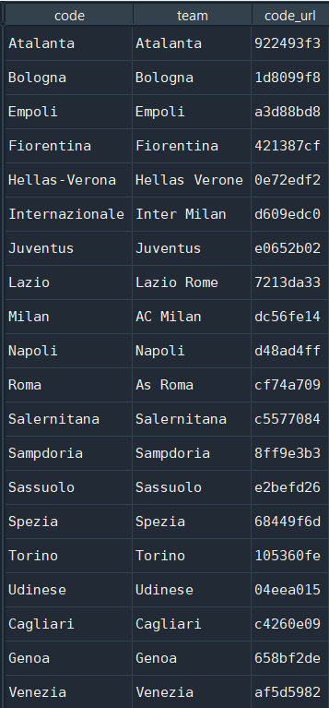
Vous remarquerez la présence du nom de l'équipe et d'une seconde appellation, je détaillerai cela dans l'analyse du script.

    - Le script

Les librairies nécessaire à ce script sont :

import requests
from bs4 import BeautifulSoup
from tqdm import tqdm
from datetime import datetime
import os
import time
import pandas as pd

requests va nous permettre d'appeler l'url, BeautifulSoup d'en extraire le contenu et de parser les parties en html, tqdm n'est pas indispensable puisqu'elle permettra simplement de suivre l'évolution du scraping, datetime me permettra de modifier le format des colonnes relatives à des dates, os sert juste à se replacer dans le bon environnement et time a pour but de laisser des blancs entre chaque requête afin de ne pas se retrouver banni temporairement par le site.
Pandas va me permettre de manipuler les tables et de mettre en forme les données obtenues.

def data_fbref(saison):

os.chdir("bdd")

liste_saison = ["2021-2022"]

codes = pd.read_csv("data/code_seriea.txt", sep = ";")
values = pd.read_csv("data/value_tm.txt", sep=";")
liste_df = []

Pour la première partie de la fonction, je replace simplement mon script dans le dossier des bases de données (là où tout va être enregistré et là où sont situées les ressources).
Ici, je ne vais scraper que l'année 2021-2022, il est important que cela se situe dans une liste (d'autant plus si je souhaite scraper plusieurs années) et qu'il s'agisse d'un chaîne de caractères (si j'avais écris 2021-2022 sans les guillemets, j'obtiendrais simplement le résultat d'une soustraction soit -1).
La première table chargée (codes) est la table que j'ai présenté plus haut et la seconde est une table de transfermarkt que je vais ajouter au résultat final.
Je créé une liste vide qui va recevoir chaque dataframe que je vais créé dans le script.

for saison in liste_saison:
for i in tqdm(codes.index):
try:
url_stat = "https://fbref.com/en/squads/"+str(codes["code_url"][i])+"/"+str(saison)+"/"+str(codes["code"][i])+"-Stats"
url_shoot = "https://fbref.com/en/squads/"+str(codes["code_url"][i])+"/"+str(saison)+"/matchlogs/all_comps/shooting/"+str(codes["code"][i])+"-Match-Logs-All-Competitions"
url_passe = "https://fbref.com/en/squads/"+str(codes["code_url"][i])+"/"+str(saison)+"/matchlogs/all_comps/passing/"+str(codes["code"][i])+"-Match-Logs-All-Competitions"
#url_def = "https://fbref.com/en/squads/"+str(codes["code_url"][i])+"/"+str(saison)+"/matchlogs/all_comps/defense/"+str(codes["code"][i])+"-Match-Logs-All-Competitions"
url_misc = "https://fbref.com/en/squads/"+str(codes["code_url"][i])+"/"+str(saison)+"/matchlogs/all_comps/misc/

Dans cette boucle sur les saisons, on retrouve tout d'abord une seconde boucle qui va passer en revue chaque élément de la table codes.
La mention « try » va me permettre de gérer les erreurs ou simplement de passer lorsqu'une url ne fonctionnera pas. Je vérifierai cependant à la création de la table finale qu'il ne manque rien.
A partir de là, nous allons construire 4 urls (l'url défense est commentée car les données qui s'y trouvent et que je souhaite récupérer se trouvent déjà dans la table des statistiques générale).
Décomposons les url :

- https://fbref.com/en/squads/ == L'url principale et commune à toutes les tables
- str(codes["code_url"][i]) == On ajoute le fameux code de l'équipe (colonne de droite dans la table)
- str(saison) == On ajoute ensuite l'année qui nous intéresse (ici 2021-2022)
- matchlogs/all_comps/ == Cette partie est commune aux différentes url par thématique mais pas sur l'url des statistiques générales.
- Shooting, passing ou misc == Pour préciser quelle table nous intéresse précisément
- str(codes["code"][i]) == On ajoute le code de l'équipe issu de la table. Il s'agit ici du nom de l'équipe (par exemple Milan ou Juventus etc...)
- Match-Logs-All-Competitions == enfin, on précise cette metion commune à toutes les urls sauf celle des statistiques générales.

Ensuite, pour chaque url, je procède au même traitement :

r = requests.get(url_stat)
r_html = r.text
soup = BeautifulSoup(r_html,'html.parser')
table=soup.find_all('table', {'id' : 'matchlogs_for'})

tab_temp = pd.read_html(str(table[0]))[0]
tab_temp["team"] = codes["code"][i]
tab_temp["key"] = tab_temp["Date"]+tab_temp["Time"]+tab_temp["Comp"]+tab_temp["Round"]+tab_temp["Venue"]+tab_temp["Result"]+tab_temp["Opponent"]+tab_temp["team"]

J'envoie la requête à l'url et j'enregistre le résultat dans un objet r. Ensuite, dans l'objet r_html, je récupère le .text de l'objet r. Je parse cet élément, c'est à dire que je le mets en forme en quelque sorte, dans soup.
Soup contient l'intégralité des éléments en html contenus sur le site. Comme c'est un objet de la classe BeautifulSoup, il a une méthode find_all qui me permet de requêter à l'intérieur de tout son contenu pour voir s'il trouve une table qui possède l'id « matchlogs_for ». J'ai obtenu cet id en inspectant la page web directement depuis mon navigateur avec chrome.
Dans le résultat table, j’extrais son premier élément sur son premier axe (0 est le premier élément d'une suite en python) que j'envoie à lire à pandas (librairie de gestion des data python). Mon objet « tab_temp » est un dataframe, par conséquent je peux commencer à lui intégrer de nouvelles variables comme le nom de l'équipe et une clé qui va me servir lors du croisement de toutes mes tables.

Pour les tables sur les tirs, les passes et les miscalenaous stats, je filtre également les données de la manière suivante :

tab_shoot[["key","Sh","SoT","Dist","FK","PK"]]
time.sleep(3)

Ici, je ne garde que les variables indiquées dans les [[]].
La mention time.sleep, me permet de laisser un temps entre chaque requête. J'ai fait l'expérience d'un ban IP de 45 minutes lorsque j'ai d'abord lancé tout mon script sans cette pause. En effet, beaucoup de sites possèdent des bot qui observent les requêtes et les adresse IP qui viennent sur le site. Dans la mesure où, mon script envoyait 4 requêtes et téléchargeait des tables en quelques secondes (peut-être moins) il n'a pas été difficile pour le site de repérer mon adresse IP. Par conséquent, il a compris que j'étais un robot et m'a bloqué l'accès. Je comprends totalement cette pratique puisqu'elle permet d’identifier rapidement d'éventuelles attaques et/ou de stopper des serveurs qui viendrait surcharger le site avec des processus automatisés.

tab_temp = tab_temp.merge(tab_shoot, how="left",on="key")
tab_temp = tab_temp.merge(tab_pass, how="left",on="key")
tab_temp = tab_temp.merge(tab_misc, how="left",on="key")

tm_data = values.loc[values["team"] == tab_temp["team"][0]]
tm_data = tm_data[["team","age","value"]]

tab_temp = tab_temp.merge(tm_data, how="left",on="team")

tab_temp["repos"] = 10

for j in range(1,len(tab_temp)):
tab_temp["repos"][j] = abs((datetime.strptime(tab_temp["Date"][j], "%Y-%m-%d") - datetime.strptime(tab_temp["Date"][j-1], "%Y-%m-%d")).days)

tab_temp = tab_temp[tab_temp['Result'].notna()]

liste_df.append(tab_temp)
time.sleep(10)

except:
print(codes["code"][i])

data=pd.concat(liste_df)

data.to_csv("data/data_"+str(saison)+".csv",sep=";")

Une fois toutes les tables récupérées, je les merge (fusionne) toutes ensembles sur la variable key qui est unique à chaque équipe et à chaque match. Le site FBref propose un identifiant pour chaque ligne, cependant, mon expérience me permet de dire qu'elle n'est pas fiable et créé des doublons ou n'est pas toujours similaire pour une même équipe et un même match sur deux tables différentes.
J'ajoute ensuite la table des valeurs des équipes (la table issues de transfertmarkt).
Je tri ma table par date et je créé ensuite la variable repos avec la différence entre la date du match de la ligne et celle de la ligne précédente. Je donne une valeur d'origine de 10 pour ne pas avoir d'erreur sur le premier match de la saison pour lequel je n'ai logiquement pas de date précédente.
J'enlève de ma table concaténer pour l'équipe les lignes avec des Na (basé sur la variable Résultat qui ne doit pas comporter de valeur vide normalement).
J'ajoute cette table à ma liste de tables que j'ai déclaré au début du code et je laisse un nouveau blanc de 10 secondes avant d'envoyer les requêtes pour le code/équipe suivant(e).

La ligne Except, me permet de gérer les erreur dans le cas où une url ne fonctionne pas (ou une table soit vide etc...). Je renvoi simplement le code de l'équipe pour savoir quelle équipe pose problème et ensuite étudier d'où cela peut venir afin de faire les modifications nécessaires.

Enfin, les deux dernières lignes vont simplement concaténer l'intégralité des tables qui sont dans ma liste de table. Comme elles sont toutes sensées avoir les mêmes variables, cela ne pose pas de problème.
Je peux donc exporter mon fichier avec un nom comportant la saison pour savoir à quoi elle correspond plus tard.

La conception de ce script me permettra à l'avenir de récupérer les données d'autres championnats puisqu'à aucun moment le nom de série A n'est mentionné.
Il me faudra pour cela, retrouver à nouveau tous les codes des équipes qui m'intéressent (en première division) et de créer un nouveau fichier de codes. Je pourrais d'ailleurs intégrer les fichiers dans les paramètres de la fonction pour la rendre encore plus utilisable pour tous les championnat (plutôt que de les avoir en dur dans la fonction).

S'en suivra ensuite un peu de mise en forme et de calculs pour l'étude. Ce second script étant beaucoup plus long et étant amené à être encore modifié, je ne rentrerai pas dans le détail.

Dans la partie suivante, j'aborderai les variables disponibles et les premières hypothèses de modèle.

  - Utilisation des variables pour le modèle

    - Expression du modèle

Une fois que j'ai eu à disposition des bases de données complètes, le temps était venu de s'intéresser à son contenu et à comment l'exploiter correctement.

Pour étudier l'impact d'un poste ou d'un groupe de poste, je pensais évaluer la probabilité de victoire ou de défaite d'une équipe en fonction de différentes variables. Je me suis également penché sur la possibilité d'étudier le nombre de buts inscrits mais évaluer une probabilité me paraissaient plus pertinent puisque cela allait directement montrer l'impact des variables sur le performances positives de l'équipe. En effet, l'étude des buts comporte un biais, une équipe peut marquer 2 buts mais en prendre 7 dans le même match et, dans cette situation, on ne peut pas vraiment parler de bonne performance. Cependant, dans ce second cas, on pourrait étudier des impacts différents entre attaquants et défenseurs mais ceux-ci seraient difficiles à comparer étant donné le résultat final. Un autre moyen aurait été de prédire la différence de but entre deux équipes. Mais cela revient presque à la même chose que l'estimation de la probabilité de victoire. A la différence près que l'écart de but m'aurait peut-être permis d'observer des écarts encore plus marqués entre les équipes et cela aurait aussi pu mettre en avant des stratégies d'équipes qui, après avoir marqué un but, s'arrêtent d'attaquer et de se découvrir et vont défendre le fer de l'autre côté du terrain.

Le premier modèle que j'avais en tête était le suivant :
Victoire = Date + Home/away + Possession + Formation + Tirs + Distance moyenne de tir + % de passes complétées + interceptions + Tacles + Cartons + Fautes + Valeur équipe

J'avais également pour projet d'intégrer des variables exprimant les caractèristiques et performances de l'équipe adverse.
Pour la variable Date, j'ai préféré partir sur l'intégration des mois plutôt que les jours ou les saisons dans les premiers modèles. J'avais vu par le passé, dans l'étude NBA que cela pouvait être pertinent.
Pour les formations, je me demandais s'il était préférable de garder les formations telles qu'elles sont dans les bases FBref (ex 3-5-2) ou de les découper en 3 parties : les défenseurs, les milieux et les attaquants en sachant qu'il existe de nombreuses formations pour lesquelles cela ne se résume pas qu'à 3 groupes (ex : 4-3-1-2 ou 3-1-2-1-2).
Pour l'ensemble des autres variables, je les ai gardé telles qu'elles apparaissent dans les données issues de FBref (ou transfermarkt en ce qui concerne la valeur des équipes).

J'ai ensuite pu procédé à plusieurs tests statistiques sur les données.

    - Approfondissement des données

Lors de l'étude, j'ai réalisé de nombreuses matrices de corrélation sur la base qui a évoluée au fur et à mesure que mes besoins évoluaient.
Dans les annexes de ce document je mets la matrice complète de la base finale sur la saison 2021-2022 avec toutes les variables, même celles qui ne seront pas gardées pour le modèle final.
Dans un premier temps, je vous propose un rapide tour d'horizon de la première matrice de corrélation sur la première base ne comportant pas encore de variables sur les joueurs, les postes et les équipes adverses et portant sur les 3 saisons entre 2020 et 2023 (incomplète).

Les corrélations les plus importantes de la matrice sont les suivantes :

- possession et pourcentage de passes complétées = 0,57
- Valeur de l'équipe et pourcentage de passes complétées = 0,47
- Valeur de l'équipe adverse et possession = -0,38

J'ai ensuite créé une variable sur la différence de valeur entre les deux équipes plutôt que d'avoir en entrée deux variables liées aux valeurs des équipes.
Cette nouvelle variable a les corrélations suivantes :
- possession = 0,53
- victoire = 0,40
- tirs cadrés = 0,34
- pourcentage de passes complétées = 0,34

Ce qu'il est possible de déduire de ces premiers élément est que les équipes avec la possession, réussissent plus de passes sans surprise, que la victoire semble être corrélée directement à la valeur de l'équipe, que les équipes les plus chères sont en général, celles qui dominent le plus (passes, possession et frappes).

Je mets également en annexe la table de description de ma base de données finales avec le reste des statistiques descriptives (moyenne, écart type, médiane, min , max etc...)

A la vue de ces premiers résultats, j'ai tout de suite tenté une première régression pour observer la relation entre ces variables et ma variable victoire.

      - Première régression test sur les données « équipes »

Dans la mesure où les sorties des régressions prennent pas mal de place, je me propose de simplement remonter les observations les plus pertinentes de chaque modèle que je testerai jusqu'au modèle final qui lui, sera complet avec l'intégralité des coefficients, p-values, tests et autres intervalles de confiance.

Modèle test :
victoire ~ C(mois) + np.log(opp_att) + np.log(opp_def) + np.log(opp_milieu) + home + np.log(age) + np.log(possession) + tirs cadrés + np.log(distance) + cmp + int + fls + diff_value + np.log(repos)

Dans ce premier modèle (logit vu la nature binaire de la variable victoire) j'ai noté les éléments suivants :
Un R² autour de 0,2, plutôt faible.
La significativité à 3 % de la variable « home », la significativité de la variable possession, celle des tirs cadrés et celle de la différence de valeur.
Les variables interceptions et passes complétées présentaient des p-values non significatives mais de peu et représentaient toujours un intérêt.
Pour les mois, aucun n'est vraiment significatif bien que les mois de septembre, octobre et novembre s'en approche. Il y avait quelque chose à creuser ici.
Pour le reste des variables les résultats ne sont pas très encourageant. Cependant certaines resterons encore un peu plus longtemps.
Les variable commençants par « opp_ » concerne le nombre de joueurs de l'équipe adverse sur chaque groupe de poste. J'ai ensuite travailler sur la différence du nombre de joueur dans chaque compartiment du jeu.

J'ai également ajouter à ce premier modèle les variables nombre de penaltys, nombre de tirs, les tentatives de passes, les cartons jaunes et les cartons rouges ainsi que les différences par type de poste.

Le R² est passé à 0,26. Parmi les nouvelles variables, la différence du nombre de milieux semble être celle qui a le plus d'influence mais celle ci ne me permettait pas d'étudier la différence d'impact des formations des équipes adverses. J'ai donc décidé de créer cette variable et de l'ajouter au modèle mais aucune d'entre elles ne présentera vraiment un aspect significatif.

En testant plusieurs mise en forme de la variable « opp_formation » (brute, regroupées etc...) j'ai constaté un véritable effet sur les mois de l'automne. J'ai donc créé une variable qui me découpait l'année en deux parties : l'automne et le reste de la saison.
Cette nouvelle variable était significative et signifiait donc l'existence d'un effet automne sur les résultats de l'équipe. Je détaillerai plus loin l'interprétation mais il s'agissait là du premier résultat vraiment intéressant de ce modèle.

Dans les évolutions du modèle, j'ai commencé à me poser la question de la relation qui existe entre chaque variables du modèle et de refaire des tests plus approfondit sur la méthode de traitement des valeurs envoyées au modèle (en effet, j'ai utilisé les logarithmes des variables quantitatives sans même vérifier si cela avait un intérêt quelconque pour la régression).
J'ai d'abord essayé de croiser les variables tirs cadrés et distance (plutôt logique en soi) et également les variables possession et différences de valeur qui étaient corrélées.
Le premier croisement s'est montré significatif mais pas le second. J'ai donc effectué d'autres tests pour voir si je pouvais obtenir des résultats d'un autre croisement. Ces dernières modifications ont permis d'atteindre un R² de 0,29 bien plus encourageant pour la poursuite de l'étude.

Les tests sur la nécessité de calculer le logarithme de mes variables quantitatives ont fait ressortir que cela ne représentait en réalité aucun intérêt.

En ce qui concerne les penaltys et les cartons rouges, le fait d'en prendre un dans le match a un effet sur le cours du matchs mais le fait d'en avoir 2 ou plus est quand même le signe que le match part u peu en la faveur/défaveur d'une équipe.
Pour le coup, avoir plus d'un penalty ou plus d'un carton rouge est véritablement signe d'un déséquilibre dans le match et peut entraîner un changement radical du cours du jeu.
Malheureusement, je n'ai pas assez d'observations pour les matchs avec 2 ou plus penaltys ou carton rouges et ces valeurs ne sont pas significatives :
p-value
C(PK)[T.1] 0.000
C(PK)[T.2] 0.001
C(PK)[T.3] 0.998
C(CrdR)[T.1] 0.005
C(CrdR)[T.2] 0.301

A ce stade des tests et des développement, j'avais repéré quelques conclusions :
- l'impossibilité de comparer l'impact d'une formation sur une autre
- la significativité de la valeur de l'équipe (qui au fond traduit énormément d'éléments sur l'équipe)
- Le bénéfice de jouer à domicile
- les effets des penaltys et cartons rouges (moins de cartons jaunes qui se sont montrés moins significatifs)
- le faible intérêt de l'âge moyen des effectifs dans le modèle
- la négativité du coefficient de la possession qui va m'emmener à me renseigner beaucoup plus sur la série A. Ce résultat m'est tout de suite apparu contre-intuitif mais il témoigne en réalité de certaines techniques de jeu présentent en Italie.
- L'intérêt, la significativité et le signe du coefficient de la distance moyenne de tir
- la significativité des tirs cadrés

Pour l'effet possession, celui ci vient du fait que beaucoup d'équipes en série A se repose sur un jeu en contre. Seules les grosses équipes habituées et compétentes pour garder le ballon peuvent se permettre d'avoir l'avantage de la possession et continuer de gagner. Sur les 3 saisons de la base d'origine, les équipes avec le plus de victoires en ayant l'avantage de la possession sont les suivantes :

Napoli | 40
Internazionale | 31
Milan | 29
Lazio | 23
Juventus | 22

Je me suis penché sur le VIF factor des variables de mon modèle afin d'observer la présence de multicolinéarité dans mon modèle :

VIF Factor features
0 853.8478750880763 Intercept
1 1.0532799758911306 C(home)[T.1]
2 1.0266485465276423 C(saison)[T.reste]
3 1.044741646611513 C(PK)[T.1]
4 1.0404525985985305 C(PK)[T.2]
5 1.0290204619192416 C(CrdR)[T.1]
6 1.0071435908750428 C(CrdR)[T.2]
7 2.3821053928058014 C(opp_Formation)[T.3-5-2]
8 2.0179573731842817 C(opp_Formation)[T.4-3-3]
9 1.8609422807063412 C(opp_Formation)[T.4-4-2]
10 2.3526149077054685 C(opp_Formation)[T.4-5-1]
11 1.0163691550381686 age
12 1.6144857103646557 Poss
13 1.1304628615029992 Dist
14 1.8947546248115334 SoT
15 1.4608409734847072 diff_value
16 1.0504840162007816 Int
17 2.290348812104856 Sh

Aucune valeur (hors constante) ne pose de problème et c'est plutôt bon signe pour le modèle.

Comme il m'étais toujours impossible de connaître l'effet d'une formation sur les résultats, je me suis demandé s'il n'était pas possible de voir l'effet d'une formation sur la capacité à attaquer ou à défendre des adversaires.

Pour créer ces variables, j'ai fouillé les données que j'avais et qui pouvait être utile pour la création d'un indicateur de facilité/difficultés offensive et d'un indicateur de facilité/difficulté défensive.
J'ai retenu les formules suivantes pour chaque indicateur :

F/D défense :: Nombre d'interception - (nb de tirs encaissés + nb de fautes commises (nb de cartons) + nombre de coup de pied arrêtés encaissés)
F/D attaque :: Nombre de frappes + Nombre de fautes provoquées + "possession" + %age de passes réussies - distance de frappe

Avec ces éléments j'ai pu sortir les classements des meilleures attaques et meilleures défenses du championnat.

Meilleures attaques :
Napoli | 2.967030
Internazionale | 2.819415
Atalanta | 2.768520
Sassuolo | 2.740186
Juventus | 2.739583

Pires attaques :
Cagliari | 2.302430
Spezia | 2.237433
Salernitana | 2.228053
Genoa | 2.128451
Venezia | 2.065401

Top 5 defenses en moyenne sur les 3 saisons :
Atalanta | -1.142113
Milan | -1.144344
Napoli | -1.163518
Lazio | -1.221497
Fiorentina | -1.267857

Pires défenses

Venezia | -2.284361
Salernitana | -1.853888
Spezia | -1.799311
Empoli | -1.724529
Cagliari | -1.694634

J'ai ensuite intégré ces indicateurs au modèle quand bien ils représentent un risque puisqu'ils comportent des données d'autres variables utilisées dans la régression.
Je créé donc le modèle suivant :
victoire ~ C(home) + FDD + FDA + age + Dist + SoT + diff_value + Int + C(saison) + C(PK) + C(CrdR)

Les deux nouveaux indicateurs sont ressortis significatifs de ce modèle. Ci dessous, les formules précises du calcul de ces indicateurs :
data["FDD"] = (data["Int"]/(data.Int.quantile([0.75]).values)) - ((data["opp_Sh"]/(data.opp_Sh.quantile([0.75]).values)) + (data["Fls"]/(data.Fls.quantile([0.75]).values)) + (data["coup_arret"]/(data.coup_arret.quantile([0.75]).values)))

data["FDA"] = ((data["Sh"]/(data.Sh.quantile([0.75]).values)) + (data["opp_fls"]/(data.opp_fls.quantile([0.75]).values)) + (data["Cmp"]/(data.Cmp.quantile([0.75]).values))) - (data["Dist"]/(data.Dist.quantile([0.75]).values))

Les statistiques de chaque équipe sont rapportée au troisième quartile de l'ensemble des observations afin de valoriser les performances extrêmes (ou dévalorisée dans le cas de la défense) avec un coefficient supérieur à 1.

    - Recherche et intégration de données sur les joueurs

      - Définitions des postes

Avant de se lancer tête baissée dans la récupération de données sur les joueurs (majoritairement des statistiques de match), il m'a fallu me demander quels allaient être les points importants propres à chaque type de poste. Prendre le nombre de but pour étudier l'efficacité d'un défenseur centrale a autant d'intérêt que de chercher à évaluer la productivité d'un attaquant en fonction du nombre de tacles qu'il a réussi. Dans les deux cas, on retrouvera toujours de la données mais c'est sa pertinence qui pose question.

Comme je l'ai dit plus haut, le fait de se concentrer sur un seul championnat va aussi être bénéfique ici puisque les oppositions que vont rencontrer les joueurs au cours de la saison seront les même pour 36 journées sur 38 et leurs performances seront donc comparables.

Le plus petit nombre de matchs joués sur une saison (par rapport à la NBA) m'a fait partir majoritairement sur les moyennes et les statistiques cumulées. FBref propose également le nombre de 90 minutes jouées par le joueur pour pouvoir ramener ces statistiques à une échelle similaire pour tout le monde. En effet, le joueur n'ayant fait que 10 matchs dans sa saison n'aura probablement pas la même production statistique que celui qui aura fait les 38 journée (pour un même poste).

Ensuite, il a fallu que je me penche sur d'éventuels regroupements des postes. Le risque en travaillant poste par poste était d'avoir vraiment trop peu d'échantillon pour chaque poste et de perdre en significativité. En gardant également en tête que certains postes sont doublés (défenseurs centraux, parfois les milieux défensifs ou les attaquants, et...).

Mon étude portant surtout sur les milieux défensifs j'ai tenu à les garder tels quels.

Les milieux défenseurs :

D'après plusieurs sources les milieux défenseurs ont pour mission la récupération des ballons. Ils participent en premier rideau à briser l'attaque adverse. Ils doivent posséder un gros volume de jeu, ce sont des joueurs qui vont énormément se déplacer et qui doivent posséder des qualités techniques importantes pour assurer la transition du ballon et ne pas rendre la balle à l'adversaire trop vite dans une zone dangereuse.
Ils doivent aussi avoir une très bonne vision du jeu et le comprendre parfaitement pour anticiper au maximum. Ils ont la vision d'une tour de contrôle sur tout ce qui se passe et sont primordiaux dans le jeu en triangle et les appels-contre appels. Leur gros volume de jeu les poussent à gérer leur effort au cours des matchs.
Quelles sont les données qui me paraissaient pertinentes avant de les récupérer :

  - Nombre de km parcourus
  - Nombre d'interceptions
  - %age de passes réussies
  - Les passes décisives
  - Tacles réussis
  - Nombre de cartons
  - Balles perdues

Les milieux offensifs et milieux latéraux :

Ils sont en charge de l'organisation du jeu offensif. C'est le poste qui permet la meilleure expression du potentiel technique d'un joueur. Par conséquent, un excellent touché de balle est indispensable pour ces postes. Elle s'accompagne d'une bonne explosivité et d'une bonne vitesse. Ils doivent également être d'excellents passeurs pour orienter le jeu et réaliser des centres.

La seule véritable différence que j'ai noté entre les milieux offensifs et les milieux latéraux est le fait que les latéraux sont plus souvent sollicités dans la transition du jeu de la défense vers l'attaque tandis que les milieux offensifs sont plutôt là pour la dernière étape, emmener la balle tout devant et servir les attaquants.

Les variables qui m'intéressent pour ces postes :

  - Nombre de dribbles (ou %age de réussis)
  - Nombre de passes réussies
  - Nombre de passes décisives
  - Nombre de buts
  - Nombre d'occasions créées
  - Fautes
  - Nombre de hors-jeu (placement)

Les défenseurs centraux :

Sans surprise, ces joueurs sont là pour stopper ou perturber les phases offensives adverses. Ils doivent faire face aux attaquants adverses et donc, doivent avoir une excellente condition physique. L'importance du jeu de tête dans leurs missions, favorise les grands même si on peut retrouver des plus petits gabarits parfois qui bénéficient d'un avantage de réactivité et de vitesse dans les petits espaces.
Je n'ai pas vraiment eu besoin de chercher plus sur ce poste. Les différentes sources sur lesquelles je me suis appuyé reprenaient toutes plus ou moins ces caractèristiques.

Leurs variables :

  - Nombre de tacles
  - Nombre d'interceptions et/ou Blocks
  - Nombres de duels aériens gagnés
  - Fautes et cartons

Les défenseurs latéraux :

Contrairement aux milieux, même si certaines missions sont communes aux défenseurs centraux et aux défenseurs latéraux (stopper les assauts adverses, tacler etc...), les latéraux ont aussi la particularité de beaucoup plus bouger. Ce sont donc des profils moins lourds et plus endurants. Leur jeu de tête est moins important mais leur vitesse et leur endurance vont les aider à être, à la fois, des présent dans les phases défensives et dans les phases offensives.

Cependant, dans le cadre de notre étude, les joueurs latéraux qui ont ces missions dans les défenses à 3 (50% des compositions d'équipe) sont référencés comme des milieux. Ce petit détail pourrait créer des différences importantes sur les scores des milieux latéraux entre ceux qui s'inscrivent dans une défense à 3 et ceux qui jouent dans un système à 4 défenseurs qui leur permet d'être beaucoup plus offensifs.

Je note cependant les variables suivantes :

  - Nombre de tacles
  - Interceptions ou Blocks
  - Duels aériens
  - Longues passes ou %age de passes réussies
  - %age de dribbles réussis
  - Fautes et cartons
  - Balles perdues

Les gardiens de but :

La mission des gardiens de but est très évidente, ils sont le dernier rempart face à l'adversaire. S'ils ont pour objectif d'empêcher les frappes d'entrer dans le but, on pourrait également prendre en considération leur propreté dans les passes lors des relances.
FBref possède des tables spécifiques aux gardiens donc j'ai préféré me baser dessus plutôt que d'ajouter des données qui n'avaient peut-être pas de sens.

Par conséquent j'ai retenu :

  - % de "crosses" stopés par le gardien (feintes)
  - % de saves
  - Nombre de buts encaissés
  - Cartons

Les attaquants :

Un peu à l'image des gardiens, les attaquants se situent à un extrême du système et ont donc pour mission d'exceller dans des secteurs très précis du jeu.
Les attaquants sont aussi souvent amené à tenir un peu la balle, surtout dans les équipes qui jouent la possession. Sur attaque posée ils peuvent intervenir dans la circulation du ballon et dans l'orientation du jeu offensif.
Lorsqu'ils sont vraiment techniques ils participent même activement à l'ensemble du jeu.
A l'inverse, certains 9 sont des buteurs purs et durs et ne touchent finalement pas tant de balles que ça mais celles qui leur parviennent, doivent finir au fond. C'est ce que l'on appelle le réalisme en football et le sens du but. Un bon 9 se reconnaît en général par cette caractéristique qui dépend beaucoup de son instinct lorsqu'il reçoit un ballon seul face au but.

J'ai préféré prendre pas mal de variables pour ce poste même s'ils ne sont pas forcément pertinente car les missions et les productions des attaquants ne dépendent pas tant que ça de leur talent brut mais beaucoup du système général de leur équipe et de leur utilisation dans les phases offensives.

J'ai donc noté les variables suivante :

  - Nombre de buts
  - % de dribbles réussis
  - % de passes réussis
  - Nombre d'actions créées
  - Nombre de tirs (cadrés ?)
  - Nombre de hors-jeu (placement)
  - Ballons perdus

Dans la partie suivante, je présenterai les travaux que j'ai réalisé avant d'intégrer les données au jeu de données des matchs de série A. Ensuite je parlerai des tests sur les modèles de prédiction et la pertinence des indicateurs que j'ai créé par poste.

      - Les données sur les joueurs

Lorsque j'ai commencé à récupérer les données joueurs sur FBref, j'ai remarqué un premier problème que je n'avais pas envisagé. En effet, les joueurs professionnels de football sont souvent affiliés à plusieurs postes. Par conséquent, nombreux sont ceux qui n'avaient pas la valeur exacte dans la colonne prévue à cet effet sur toutes les tables joueurs issues de FBref.
Au détail, sur les pages des joueurs, on retrouve l'intégralité des postes auxquels il peut être rattaché. Sachant qu'il existe des postes très similaires avec des noms différents en fonction des systèmes dans lesquels les joueurs évoluent (l'existence des défenseurs latéraux gauches, des défenseurs centraux gauche et des défenseurs centraux tout court par exemple) rends assez difficile l'utilisation telle quelle des bases FBref.

Lorsque j'ai d'abord essayé de regrouper les postes qui me paraissaient évidents : défenseurs, milieux, attaquants et gardiens afin de ne garder que les milieux défenseurs à part, j'ai constaté l'absence de certains joueurs dont j'étais sûr que le rôle était celui de milieu récupérateur. Par exemple, Sandro Tonali de l'AC Milan était considéré dans les fichiers comme milieu central et latéral. Dans sa fiche joueur on retrouve tous les postes qu'il peut prendre mais le poste de milieu défenseur ne ressortant pas en premier, il n’apparaît pas en tant que tel.

Autres point qu'il me fallait vérifier avant de lancer un travail sur les données des joueurs était d'être sûr qu'on retrouvait bien le bon nombre de minutes et, logiquement le bon nombre de match pour chaque équipe. Concrétement, il me fallait sommer l'ensemble des 90 minutes (variable représentant le nombre de fois qu'un joueur à jouer 90 minutes) par équipe puis le diviser par 11. Bien sûr, les expulsions et autres arrêts de jeu peuvent entraîner une légère sur-évaluation mais comme je travaillais sur les matchs de saison régulière, je m'évitais déjà les prolongations.

Afin de remédier au problème des postes, j'ai décidé de télécharger directement une liste (issue de footballcritic.com) des milieux défensifs du championnat Italien. Par chance, aucun (ou presque) traitement n'a été nécessaire pour croiser cette liste avec le fichier complet puisque les orthographes des deux sites étaient similaires avec les majuscules aux mêmes endroit et les accents sur tous les noms.

Pour les autres postes, afin d'éviter toute ambiguïté, j'ai procédé à des regroupements plus larges. Tous les défenseurs ensembles, tous les attaquants ensembles et tous les milieux, autres que défenseurs, ensembles.

Une fois le croisement réalisé et les regroupements faits, j'obtiens la répartition par poste suivante :

Poste | Nombre de lignes dans la base
FW | 924
DF | 876
Milieux | 825
DM | 561
MF | 357
GK | 49

Les postes 'MF' correspondent aux milieux qui étaient référencés comme défensifs selon FBref et qui n'apparaissaient pas dans ma liste restreinte. Ils rejoignent donc l'ensemble des milieux.
Pour information, il faut savoir que dans les tables FBref, il est possible de retrouver des joueurs évoluant au poste de DFFW c'est à dire de défenseur – attaquant (defender, forward). Heureusement pour moi, il étaient peu nombreux (concernaient seulement 10 lignes) mais sont techniquement inclassables.

Une fois cette étape validée, j'ai calculer mes nombres de matchs par équipe. Ce qui me paraissait probablement long et fastidieux s'est révélé en fait d'une simplicité enfantine avec un simple group_by sur toutes les équipes. En général, ce genre de manipulation sans filtrer des données au préalable ou sans vérifier la validité de chaque valeur (plus les clés de croisement etc...) est presque impossible. Mais ici, en une fois sur la saison 2021-2022, je suis immédiatement retombé sur un total de 38 matchs par équipes (parfois 37,8 ou 38,5 à cause des matchs qui se terminent à 10 ou de ceux qui ont des arrêts de jeu qui traînent trop).

J'ai pu passer à la création des indicateurs de productivité par poste.

Une fois les variables identifiées pour chaque poste/groupe de poste, j'ai d'abord groupé par joueur et calculé leur indice en fonction de leur poste selon les modalités que j'avais identifié en amont. Ensuite il a fallu que je ramène ça sur 90 minutes pour que ce soit comparable et enfin, j'étais en mesure de leur attribuer un rang en fonction de leur productivité.
Je me suis inspirer de l'indicateur sur les équipes , c'est à dire, j'ai ramené leur productivité à un quantile des même joueurs au même poste pour obtenir un ratio comparable.
Le but in fine n'était pas d'obtenir un classement mais bien une variable binaire qui indique la présence d'un joueur plus productif que les autres sur un poste.

Théoriquement, j'ai eu juste à calculer la production individuelle selon les critères choisis par poste et à le diviser par la variable 90s.
Ensuite je n'avais plus qu'à comparer les productions par postes et à définir à partir de quel seuil un joueur est considérer comme un joueur plus productif que le reste de la série A (je suis parti sur le 80ème centile)
Pour me simplifier la tâche, j'ai créer une table pour chaque poste et fait mes calculs à partir de là.

Les premiers résultats m'ont un peu surpris et m'ont fait remonter des infos plutôt inattendues notamment sur les postes défensifs.
Les milieux les plus productifs (car oui, il ne s'agit pas des meilleurs joueurs mais bien des plus productifs statistiquement ce qui soulèvera une première hypothèse lors des premiers tests) :

Luis Muriel | 6.409775
Luis Alberto | 5.086470
Hakan Çalhanoğlu | 4.749490
Paulo Dybala | 4.482196
Piotr Zieliński | 4.417816

Si je ne suis pas familier des deux premiers, la suite du classement m'est apparue plutôt logique. D'autant plus qu'après quelques recherches, il s'est avéré que Luis Muriel était plutôt attaquant mais il m'étais impossible de vérifier l'information pour chaque joueur à chaque poste. La qualité des données de FBref, s'il m'a rendue la vie bien plus simple sur beaucoup de manipulation est parfois discutable, surtout sur les postes.

Les défenseurs les plus productifs :

Simone Romagnoli | 6.103273
Giorgio Chiellini | 6.022241
Luca Ceppitelli | 5.090104
Bram Nuytinck | 4.932286
Chris Smalling | 4.658759

La présence de Chiellini en 2021-2022 me semblait étrange et peu de noms de cette liste m'étaient familiers sortis du sien. C'est à ce moment là que j'ai commencé à douter des résultats.

Les attaquants les plus productifs :

Domenico Berardi | 5.241619
Lorenzo Insigne | 5.199009
Rafael Leão | 5.009532
Duván Zapata | 4.922852
Hirving Lozano | 4.398347

Les milieux défensifs les plus productifs :

Samuele Ricci | 4.839677
Jerdy Schouten | 4.037835
Joakim Mæhle | 3.693086
Kristjan Asllani | 3.663138
Milan Badelj | 3.505838

Pour être tout à fait honnête, lorsque j'ai vu ces résultats j'ai pensé tout recommencer depuis le début mais il s'avère en fait que la productivité n'a pas le même sens pour un attaquant que pour un défenseur. Je reviendrai là dessus plus loin.

Les gardiens les plus productifs :

Luigi Sepe | 3.193002
Sergio Romero | 3.128332
Mike Maignan | 2.956710
David Ospina | 2.838236
Pietro Terracciano | 2.813442

Une fois ces indices de productivité créé, je n'avais plus qu'à identifier les joueurs appartenant au top 20 % de sa catégorie.
Ces nouvelles variables qualitatives prenaient la forme nb_top_joueur et certains résultats me semblaient cohérents, par exemple, le fait que le Napoli possède 5 milieux parmis les top 20 % de série A en matière de productivité. On parle ici de l'équipe qui joue le plus la possession et qui le doit à la qualité de ses milieux de terrains.

Ce que nous dit la matrice de corrélation sur les nouvelles variables :

  - Pas de corrélation vraiment forte pour les défenseurs
  - -0.19 entre les milieux def et l'age
  - 0.42 pour les FW et la diff de value (normal, les attaquants sont les joueurs les plus chers), 0.39 FW et CMP (pourquoi pas) et 0.33 FW et possession.
  - -0.47 gardiens et défenseurs : C'est à dire que les gardiens les plus productifs ont des défenses peut productives. C'est logique en soit, si les défenseurs ne font rien, alors le gardien travaille 3 fois plus
  - 0.43 milieux et FW (ça va ensemble en terme de production, les premiers dépendent des seconds et inversement) et 0.29 milieux avec CMP (c'est eux qui ont le ballon).

Dans la partie suivante, je détaillerai l'intégration de ces variables et les résultats des premiers tests effectués avec.

      - Intégration au modèle et tests

Lors des premiers tests, un résultat m'est apparu directement, c'est le signe du coefficient concernant la variable sur la productivité des défenseurs. Ce dernier étant négatif, il soulève des questions. Concrètement, qu'est ce qui fait qu'un défenseur est productif au sens des variables que j'ai créé. Cela vient du fait qu'il réalise des tacles, des interceptions, prends peu de cartons et commet peu de fautes. Cependant, les deux dernières valeurs peuvent être élevées et compensées par une surproduction des deux premiers. Un défenseur productif est un joueur qui a beaucoup de tâches à accomplir pour son équipe. Or, si dans le cas d'un attaquant, où il s'agit des buts et des passes, cela représente assez bien la réussite offensives de l'équipe. Pour un défenseur, il en va autrement, plus il est productif, plus son équipe est en difficulté constante face à l'adversaire. Comme il s'agit en plus d'un indicateur sur la saison, les défenseurs productifs de ma base sont donc des joueurs qui sont très très sollicités tout au long de la saison. Ce sont donc des joueurs qui subissent énormément le jeu de l'adversaire. Connaissant le football italien, nous savons que c'est le jeu de certaines équipe que d'attendre patiemment une opportunité de contre pour marquer. Mais est-ce que ces équipes sont toutes dans la situation dans laquelle tout repose sur les 3 ou 4 défenseurs du système. Pour le savoir, rien de mieux que de regarder un match de série A. Ce qui en ressort est que lorsqu'une équipe joue volontairement le contre en sachant qu'elle a le potentiel de tenir tête à l'adversaire, le jeu se déroule plutôt au milieu de terrain. A l'inverse, lorsque l'équipe subit face à une meilleure attaque (Naples Inter etc...) sans avoir les moyens techniques de leur tenir tête au milieu de terrain, ce sont les défenseurs qui seront les plus sollicités.

Par conséquent, un défenseur dans le top des défenseurs en terme de productivité, n'est pas forcément un bon défenseur mais simplement un défenseur qui absorbe la différence de niveau entre son équipe et l'adversaire.

Au niveau des variables de mon modèle, je constate aussi que pour les postes de gardiens, milieux de terrain et attaquants, les variables qualitatives (présence ou non d'au moins un joueur productif) sont plus significatives que l'utilisation directe du nombre de top joueurs dans l'effectif.

Au fur et à mesure des tests, je n'arrivais pas à représenter concrètement et significativement les différences entre les formations pour chaque match. J'ai construit une variable supplémentaire qui est simplement le compte de la différence en nombre des milieux, des attaquants (par rapport au défenseurs adverses) et des défenseurs (par rapport aux attaquants adverses) pour voir si ainsi je pouvais obtenir des coefficients et des p-values intéressantes. Les coefficients ne se sont pas révélés significatifs, par contre, un résultat va retenir mon attention et je le détaillerai dans la présentation du modèle final.

Au cours de mes tests, je vais également rechercher les croisements de variables qui se révéleront significatifs à l'aide de la matrice de corrélation, des tests du chi 2 et des anova pour tester les relations entre les différents type de variables (quantitatives et qualitatives). Certains de ces croisements sont intéressants et significatifs et apparaissent dans le modèle final.

En travaillant sur les scores moyens, j'ai sorti une table des scores moyens les plus élevés par équipes, ce qui nous permet d'étudier le profil de certaines d'entre elles :

- Défense == Cagliari : Témoigne de la pertinence de la théorie vue plus haut sur les équipes qui subissent les offensives adverses.
- Milieux == Atalanta
- Attaque == Atalanta
- Milieu défensifs == Juventus
- Gardien == Milan (AC)

Je pensais avoir à ce niveau là, obtenu l'intégralité des données nécessaires pour mon modèle final. Il me restait simplement à faire plusieurs tests, écarter les valeurs non significatives et celles qui n'ont pas de sens avant de pouvoir faire le commentaire final du modèle.

- Modèle final

  - Expression du modèle

Le dernier modèle que j'ai lancé et que je vais interpréter dans les parties suivantes s'écrit de la manière suivante :

Victoire ~ (home*nombre de tirs) + saison + penaltys + cartons rouges + (présence d'un top milieu défensif*formation) + (possession*score moyen des milieux) + facilités offensives + différence de valeur + passes tentées + age + tirs cadrés + score moyen des défenseurs + repos

Dans ce modèle, seuls les postes de milieux, milieux défensifs et défenseurs sont intégrés car ils sont les seuls pour lesquels j'ai réussi à obtenir une véritable significativité.
Cependant, durant plusieurs tests, les attaquants restaient car ils avaient un lien et un coefficient croisé significatif avec les top milieux. Autrement dit, lorsqu'une équipe possède des milieux productifs, souvent ses attaquants le sont au

ssi par écoulement.

Je parlais plus haut des différences du nombre de milieux et de défenseurs. Malheureusement aucun des résultats n'étaient significatifs pourtant, une conclusion intéressante ressort lorsque l'on regarde de près les coefficients (issus d'un modèle test sortis un peu avant le modèle final) :

coef std err z p(z) IC 0,025 – IC 0,975
C(diff_mil)[T.-1] -0.5956 0.497 -1.198 0.231 -1.570 0.379
C(diff_mil)[T.0] 0.0037 0.429 0.009 0.993 -0.836 0.844
C(diff_mil)[T.1] -0.2296 0.574 -0.400 0.689 -1.355 0.896
C(diff_mil)[T.2] -0.4516 0.727 -0.621 0.535 -1.877 0.974
C(diff_def)[T.1] 0.2572 0.387 0.665 0.506 -0.501 1.016
C(diff_def)[T.2] 0.1288 0.570 0.226 0.821 -0.989 1.247
C(diff_def)[T.3] -0.1974 0.830 -0.238 0.812 -1.824 1.429

Ci dessus, il est possible de voir que plus la différence du nombre de milieux augmente (positivement ou négativement) plus les coefficients sont élevés et les p-values sont faibles.
Inversement pour les défenseurs (comparés aux attaquants adverses), plus la différence augmente et moins les coefficients sont significatifs et faibles.

En d'autres termes, plus le combat du milieu de terrain est déséquilibré (quantitativement ici mais on peut supposer techniquement aussi) plus cela amenuise les chances de victoire. L'important serait donc de bien construire sont milieu en fonction de la tactique choisie par l'adversaire.
En défense, l'interprétation est différente. La valeur pivot étant une différence de 0 joueurs avec le nombre d'attaquants adverses, on peut en déduire, qu'avoir un nombre rationnel de défenseur est primordial dans une confrontation. +1 ou +2 semble cohérent par contre, au delà, cela n'a plus d'impact sur le résultat du match voir même, peut avoir un impact négatif lié au déséquilibre de son système dans lequel le coach aurait tout orienté sur le défense. En surchargeant ce secteur de jeu, il diminue sa probabilité d'aller vers le but adverse. Par conséquent, il se contente de subir les assauts adverses et de jouer sur sa moitié de terrain et ne devient plus un danger.

Ces conclusions sont certes, intéressantes et logiques mais restent à prendre avec des pincettes car aucun de ces coefficient n'est significatif et rares sont les cas où deux équipes qui s'affrontent ont des différences sur ces secteurs de jeu supérieures à 2 joueurs.

Dans la suite du document je présente donc le modèle final issu de l’expression vue plus haut.

  - Résultats

Je vais décomposer les résultats du modèle en deux parties :
La première portera sur les statistiques et tests du modèle.
La seconde présentera les résultats du modèle avec les coefficients et les p-values.

    - Sorties statistiques

Il s'agit d'un modèle logistique créé à l'aide de la librairie statsmodels de python.
Cette librairie propose les sorties suivantes :

- Convergence : Vrai dans notre cas, le modèle a convergé
- Nombre d'observations : 606 dans ce modèle, ce qui paraît peu mais sur une seule saison, il s'agit là d'un nombre suffisant d'observations dans la mesure où je n'ai pas fait de modèle à effets fixes/variables sur les différentes équipes.
- Degrés de libertés résiduels : 580 ce qui reste suffisant
- Degrés de libertés du modèle : 25
- Pseudo R² (comme il s'agit d'un modèle logit) : 0,3005. Ce coefficient paraît faible mais il est l'un des meilleurs que j'ai obtenu avec ces données. En réalité, je pense qu'il pourrait exister des variables à ajouter au modèle pour expliquer le phénomène que j'étudie. Cependant, les résultats des coefficients et les interprétations qui en découlent me poussent à croire qu'une grande partie non expliquée du phénomène ne s'explique pas à travers des variables. De plus, selon la théorie de la régression à la moyenne et du facteur chance des événements sportifs avancée par Daniel Kahneman (« thinking fast and slow », 2011) il est encore plus probable que des résultats sportifs soient impossible à prédire précisément. Son exemple portait sur le golf mais pourrait très bien s'appliquer au football italien dans lequel des équipes moins fortes s'appuient sur les possibilités de contres pour tenter de chercher des victoires chez les plus grands clubs du championnat. Je reviendrai sur d'autres sources in quantifiables pouvant expliquer ce faible R².
- Le log-likelihood : -279,97. Il est très faible mais comparativement aux autres modèles testés (parfois avec un nombre impressionnant de variables), il fait parti des 3 meilleurs score que j'ai obtenu.
- le LL Null : -400. Plutôt rassurant, le modèle fait sens puisque cette valeur est inférieur au log likelihood. Cette différence nous indique que le modèle est utile car il améliore en assez bonne partie le log de vraisemblance par rapport à ce qu'il serait si tous les coefficients étaient nuls (LL-Null).
- la p-value du LLR : 3,872e-37. Cette p-value vient confirmer le résultat précédent sur le log de vraisemblance. Sa faible valeur nous confirme la pertinence et l'utilité du modèle.

Ensuite pour étudier la multi colinéarité dans le modèle, j'ai testé les facteurs d'inflation de variance des variables du modèle.
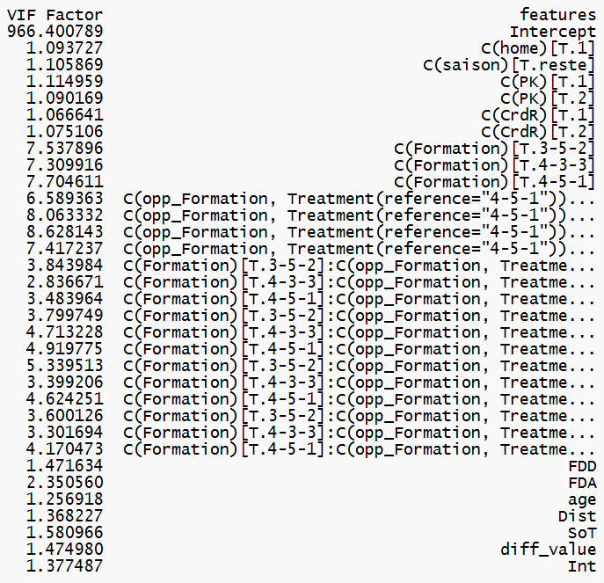
Seule la valeur de la constante est trop élevée (> 10) cela s'explique sûrement par la présence d'une variable qualitatives qui se comporte un peu comme une constante, donc, qui prend rarement une valeur différente (cela pourrait venir des penaltys par exemple).

Dans la suite du document nous allons étudier les coefficients et leur statistiques associées avant de passer à l'interprétation globale du modèle et les conclusions qui en découlent en terme moins techniques et bien plus orientés « football ».

    - Coefficients et p-values

Ci dessous les sorties du modèle :

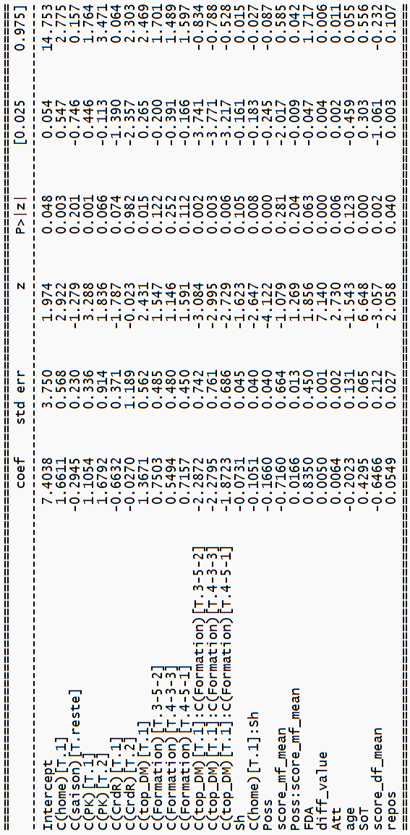
Pour vous aider à la compréhension de l'image ci-dessous voici quelques indications :
- Lorsque la variable est précédées d'un C c'est qu'il s'agit d'une variable catégorielle
- Dans le cas des variables catégorielle, la valeur inscrite entre [ ] correspond à la valeur liée au coefficient affiché
- Par conséquent, les valeurs pivots des variables affichées ci dessous sont, la valeur 0 pour home (correspondant aux matchs à l'extérieur), automne pour la saison, 0 pour Pk (aucun penalty accordé), 0 pour CRDR (aucun carton rouge distribué), le 3-4-3 pour les Formations et la valeur 0 pour la présence de top milieu défensif (autrement dit, absence de joueurs du top en matière de productivité sur le poste de milieu défensif).

Hormis, le reste de l'année (hors automne), le double carton rouge, les formations seules, les tirs, le score moyen des milieux et l'âge, l'ensemble des coefficients sont significatifs à 7,5%.

Dans la partie qui suit, j'aborderai en détail chacun de ces coefficients et son interprétation « footballistique ».

  - Commentaires

Dans cette partie je vais aborder chaque conclusions en fonction des différents phénomène qu'on peut observer dans ce modèle.

- Phénomène de possession :
Sur la saison 2021-2022 que j'ai étudié, depuis les premiers tests de régression, la possession est toujours ressortie, comme un facteur significatif sur la victoire. Cependant, le résultat ne m'a pas paru intuitif du tout puisque le coefficient est négatif. Ce qui signifie que les équipes avec la possession, ont moins de chances de gagner. Le football italien étant un football de contre, lorsque deux petites équipe habituées à jouer en contre, celle qui arrive à faire garder le ballon à l'autre, a plus de chance de gagner. Par contre, concernant les quelques gros marchés habitués à contrôler le ballon (Inter, Napoli et autre...) ce coefficient n'est plus vraiment crédible. Cela impliquerait donc de se pencher sur un modèle à effets fixes/variables dans lequel ce paramètre perdrait peut-être sa significativité.

- Effet automne :
Nous l'avons vu dès les premiers tests sur la période à laquelle se déroule le match et les mois de septembre, octobre et novembre ressortaient significatifs et positifs sur la variable victoire. Comme tous les autres mois n'étaient pas significatifs, j'ai séparé l'année en deux saison et il est bien ressorti qu'en automne les chances de victoire sont plus grandes. Dans la mesure où chaque week-end, il est sensé avoir autant de matchs à chaque fois avec le même nombre d'équipe, ce résultat nous indique donc que sur le reste de la saison, les équipe ont peut-être plus tendances à accepter le match nul (fatigue, avance considérable au classement etc...). La raison exacte reste à déterminer mais ce résultat pourrait me pousser à faire une étude juste sur ce phénomène dans plusieurs championnats pour le confirmer. AJOUTER DES TRUCS

- Difficulté à étudier les effets des formations les unes contre les autres :
Malheureusement, après plusieurs essais, je n'ai jamais réussi à obtenir un résultat concernant les formations qui s'affrontent. J'aurais aimé savoir si contre un 3-4-3 , un 4-4-2 est plus ou moins efficace qu'un 3-5-2 ? J'ai finalement pu contourner un peu ce problème et constater quand même un effet du déséquilibre sur un champ du jeu entre deux équipe même si les coefficients n'étaient jamais significatifs :

  - Impact de la différence du nombre de milieux de terrain et de la différence du nombre de défenseurs vu dans un modèle test présenté plus haut.

- Penaltys et cartons rouges :
Sans trop de surprise, obtenir des penaltys augmente significativement les chances de victoire et recevoir des cartons rouges les diminue. Cependant, ce que j'aimerais retenir là c'est surtout comment, un simple fait de jeu peut inverser le sens d'un match et aussi, mais surtout, comment une erreur peut être absorber mais en faire une seconde augmente exponentiellement les chances de défaites. Si on en croit les différents modèle, il est possible d'absorber le fait de recevoir un rouge si on a un effectif vraiment plus fort, mieux placé et avec des joueurs plus productifs. Mais si jamais, on venait à en recevoir 2, il faudrait vraiment avoir le dessus sur l'adversaire et le dominer dans tous les secteurs pour ne pas perdre. Cette hypothèse n'est malheureusement pas significative statistiquement mais reste cohérente malgré tout.

- Corrélation entre les milieux productifs et les attaquants poductifs :
J'ai d'abord cru à un phénomène un peu mystique mais en réalité, dans la mesure où ces postes ont des missions communes et que celles-ci remontent dans le calcul de mon indicateur (but, assist), cette corrélation n'a rien d'extraordinaire. Elle vient simplement confirmé, (avec celle selon laquelle les défenseurs et les milieux défensifs sont corrélés) que le jeu peut être scindé en deux. D'ailleurs, un des points que je n'ai finalement jamais réussi à vraiment confirmer, c'est qu'aucun des postes ne peut vraiment être considéré comme plus impactant que les autres. En réalité, ce qui ressort de tous mes modèles et autres tests de corrélations (chi2 et VIF etc...) c'est que le football semble être le sport collectif par excellence. Un sport dans lequel les individualité sont mesurables mais pas entièrement.

Certains aspect du jeu sont impossible à quantifier : placement, compréhension et lecture du jeu surtout sur un terrain de foot qui est immense, l'anticipation (qui revient énormément au sujet de la défense), la fameuse "vista" le fait de voir tout avant tout le monde et d'avoir deux passes d'avances sur son adversaire à l'image d'un joueur d'échec qui calcul 15 coups en avance, et pleins d'autres aspect très difficiles à mesurer.

Par conséquent, on peut en déduire que l'intérêt de chacun est de rendre le travail des autres plus simples (nous avons vu précédemment au sujet des défenseurs qu'il est plutôt mauvais signe d'avoir un défenseur trop productif, cela indique souvent un problème majeur). De par mon expérience sur les données NBA par exemple, je voyais qu'il était véritablement possible d'étudier l'impact d'un joueur sur les résultats de son équipe simplement au travers de ses statistiques (espn et basketball-reference grouille d'indicateurs à ce sujet : PER, win share etc...). Certains de ces indicateurs sont même nés de thèses d'étudiants en data science au MIT par exemple. Mais dans le football qui nous intéresse ici, chaque poste a des missions bien différentes. Il devient beaucoup plus compliqué de les comparer entre eux dans un premier temps (comparer le nombre de but d'un défenseur central bien et d'un 9 est complètement inutile statistiquement). De plus, trouver des statistiques pertinentes pour chaque poste et les ramener à une même échelle relève d'un travail de recherche sur chaque poste pour lesquels il faudrait une thèse par position. Et même avec ça, considérant les éléments que j'ai évoqué plus haut, il restera des choses in-quantifiables pour l'étude.

- Non significativité de l'indice de dissuasion qui pourtant montrait un classement réaliste :
Cet indice que je n'ai pas présenté auparavant est un indice basé sur l'écart par rapport à la moyenne de la saison de chaque équipe face à chaque adversaire. Étant donné qu'il comportait beaucoup de similitudes avec les facilité/difficultés offensives et défensives et qu'il n'était pas significatif, il n'a été utilisé que lors de deux régressions tests. Cependant il m'a permis de sortir un classement des meilleures défenses de série A (Juve, Milan, Atalanta...). Le fait de jouer l'équipe avec le score de dissuasion le plus élevé de la ligue, n’entraîne pas une baisse significative des chances de victoires. Un match de football pouvant se jouer sur une action chanceuse et le nombre de buts par match restant relativement faible, le fait qu'une équipe dissuade l'autre de tirer de près ou de bien organiser son jeu ne l'empêche pas pour autant d'aller chercher un nul voir une victoire (surtout dans un championnat comme l'Italie où la défense est reine et où le jeu se base beaucoup sur les contres).

- L'effet match à domicile (1.66 significatif) :
Pas vraiment de surprise ici, il s'agit d'un phénomène présent dans tous les sports. Le fait de jouer à domicile augment les chances de victoires car, portée par son public, une équipe peut se sentir un peu plus forte et à l'inverse, parfois jouer dans un stade un peu hostile peut refroidir les joueurs à l’extérieur. En fait, ce qu'il faudrait étudier maintenant c'est la valeur de cet impact sur tous les championnats pour voir lesquels ont les supporters les plus efficaces.

- L'effet penaltys (1.1 et 1.7 significatif pour 1 et 6% pour 2) :
Comme on l'a vu dans la partie précédente, il existe un effet fort de l'obtention de penaltys sur les chances de victoire (je rappelle qu'on souhaite évaluer une proba avec ce modèle donc soit 0 soit 1). Le fait qu'un seul penalty augmente les chances de victoire de 1.1 point (et 2 de 1.7 point) suffit à comprendre qu'à lui seul ce phénomène peut faire tourner le cours d'un match.

- L'effet 1 carton rouge (-0.66 à 7%) :
A l'inverse, l'obtention d'un carton rouge entraîne une baisse des chances de victoire de 0.66 point. En d'autres termes, si l'équipe qui prend ce carton n'est pas déjà en train de mener et de dominer complètement son adversaire, le match peut basculer. Cependant, le fait que ce coefficient soit inférieur à 1 me laisse à penser que ce phénomène n'est pas absolu et qu'un rouge n'est pas forcément signe de défaite.

- L'effet top milieu défensif (1.37 à 1.5%) :
Avoir un top milieux défensif dans le cadre de ce modèle signifie que le milieu défensif de cette équipe fait partie des 20% des milieux défenseurs les plus productifs en série A. Cela ne veut pas forcément dire qu'il fait partie des 20 % des meilleurs mais bien de ceux qui produisent le plus de statistiques. En effet, dans ce classement des top milieux défensifs on pourra retrouver certains grands nom mais aussi beaucoup de joueurs moins connus. Certains des plus connus apparaissant en fond de liste comme les moins productifs de série A. Cet indicateur n'est donc pas du tout là pour dire qui a un meilleur milieu défensif que les autres. Par contre, ces équipes ont un milieu défensif qui potentiellement, compense un manque ou produit énormément (interception et tacles, passes réussies etc...).
Le fait d'avoir un de ces joueurs entraîne une hausse des chances de victoire très forte 1.37 et plutôt significative. Cela peut vouloir dire, surtout dans le cas des équipes qui jouent en contre, que ce poste fait partie des plus impactant sur les chances de victoire (il y en a d'autres dans le modèle mais très peu voir aucun n'est aussi significatif). Cela colle avec l'hypothèse de base de ce travail, à savoir que le milieu défensif est un des postes les plus importants au foot et certainement l'un des plus impactant et indispensable.

- Effet top_DM dans la formation (significatif) :
La présence d'un top milieu défensif dans des formations spécifiques, va venir influer sur celles ci de manière significative. Il faut interpréter les coefficients de la manière suivante :
Sur un 3-5-2 qui a un coefficient initial de 0.75 points de chance de victoire en plus par rapport au 3-4-3 doit être multiplié par -2.29 pour obtenir sa nouvelle valeur lorsque l'effectif compte un top milieu défensif (ce qui donne -1.71). Par conséquent, avoir un top milieu défensif dans ce système n'est pas bon pour les chances de victoire. Cependant, est-ce à cause du système justement que le joueur devient plus productif ou est-ce l'inverse ? Les coachs choisissent-ils ce système lorsqu'ils savent qu'ils ne doivent pas tout reposer sur leur milieu défensif ? La question se pose sur tous les systèmes de jeu qui passent négatifs avec un top milieu défensif (l'inverse étant vrai aussi si on multiplie le coefficient du milieu avec celui du système avec lequel il est croisé). Le système qui semble le plus s'appuyer sur le milieu défensif est le 3-4-3 puis le 4-5-1.
Il existe une piste d'approfondissement ici qui portera sur le système le plus adapté à un bon milieu défensif et celui qui permet de ne pas trop reposer le jeu sur lui si son niveau général ne le permet pas.

- L'effet nombre de tirs (-0.07 à 10%) :
Prendre beaucoup de tirs dans un match ne semble pas être un bon signe ici. En effet, un coefficient négatif indique que plus l'équipe tir, plus ses chances de victoire s'amenuisent (très peu mais quand même). cette conclusion peut coller avec le phénomène observé sur la possession. Une équipe qui passe son match à tirer devant le but parce qu'elle a la balle tout le long du match alors qu'elle est plus habituée (et construite) pour jouer en contre ne va pas forcément marquer plus et va sûrement se découvrir plus laissant l'opportunité à son adversaire de partir très vite de l'autre côté, seule face au gardien. Le réalisme de l'équipe fera le reste.

- L'effet croisé nombre de tirs et domicile (-0.1 à 0.8%) :
A domicile une équipe tire moins qu'à l’extérieur et c'est significatif à 1%. Plusieurs hypothèses me viennent en tête :
1. Si ce coefficient s'applique uniquement au nombre de tirs, alors cela signifie qu'à domicile, le coefficient nombre de tirs et 10% plus faible à chaque fois qu'un tir supplémentaire est pris et donc, les chances de victoires augmentent.
2. A l'inverse si ce coefficient s'applique au coefficient de domicile, je ne comprend pas comment le fait de prendre plus de tirs diminue les chances de victoires.

- L'effet possession (-0.16 significatif) :
Cet effet a été développé plus haut mais il rappelle simplement qu'en Italie, tenir la balle n'est pas gage de victoire. Je pense aux équipe comme le Barça ou Manchester city qui ont construit leur jeu autour de la possession. Cependant, quelques équipes beaucoup plus fortes que les autres peuvent se permettre de jouer la possession et de continuer à gagner. Mais cela ne s'applique qu'à vraiment quelques cadors de série A dont les effectifs surpassent en tous points ceux des autres équipes de série A. Ce résultat est surtout le résultat à appliquer aux équipes du ventre mou et du bas de la série A qui, étant plus nombreuses impactent plus mes résultats ici. Comme je l'ai dit avant, il ne tient qu'à moi de continuer à travailler sur ce sujet pour étudier cet impact en discriminant les équipe (ou les formation par exemple) avec un modèle à effets fixes/variables.

- L'effet score moyen des milieux (-0.71 mais pas significatif) :
Malheureusement cet indicateur seul n'est pas significatif mais il indique que si les milieux d'une équipe ont un score de productivité plus haut, alors il y a des chances pour que leur équipe soit plus faible ou, en tout cas, ait plus de chances de perdre. Autrement dit, si on sur-sollicite les milieux de terrain (hors milieux défensifs) c'est que l'équipe souffre et que par conséquent, les chances de victoires sont plus faibles.

- Effet croisé score moyen milieux et possession (0.01 à 20%) :
Par contre, et là aussi le résultat est très intéressant et me permet de faire un premier point sur l’éventualité de travailler la possession en fonction des équipe, s'il on croise la possession avec le score moyen des milieux, on diminue l'impact négatif des deux autres variables. Dit avec d'autres mot, si mon équipe joue en possession, mes milieux seront logiquement plus productifs et si mon effectif maîtrise un minimum le jeu en possession, j'augmente mes chances de victoire. Il pourrait être intéressant d'étudier ce phénomène sur d'autres postes pour voir si c'est aussi significatif et pour observer si il est préférable de jouer au milieu lorsque l'on a souvent la balle ou avec les attaquants par exemple (peu de chance mais pourquoi pas). Ce score moyen prend en compte des éléments que l'on pourrait considérer comme des indicateurs de propreté (% de dribbles réussis, % de passes complétées) En s'appuyant là dessus on pourrait aller jusqu'à dire qu'avoir des milieux de qualité permet de jouer en possession et en même temps d'augmenter ses chances de victoire. A l'inverse, avoir des milieux un peu moyen et la possession donne un cocktail un peu dangereux pour l'équipe. Ce coefficient serait-il le coefficient des grosses écuries de série A qui jouent en possession ?

- Les facilités offensives (0.83 à 6%) :
Le FDA pour "facilités et difficultés à attaquer" est significatif à 10%. Cet indicateur reprend un peu des valeurs similaires à indice de dissuasion sans pour autant normaliser les valeurs ni rapporter la performance de l'équipe à sa moyenne annuelle. Il contient des éléments offensifs positifs comme le nombre de tirs ou la possession et des éléments négatifs comme la distance de tirs moyenne. Étonnamment cet indicateur n'est jamais ressort dans l'étude des corrélations et de la colinéarité des variables. Ce qu'il indique ici c'est simplement que, si une équipe est productive offensivement au cours d'un match et qu'elle ne rencontre pas trop de soucis pour créer le jeu, elle augmente ses chances de victoires. L'indice reprenant plusieurs valeurs différente de la table, il ne peut pas être interpréter directement (par exemple un tir de plus augmente de x % les chances de victoires). Ici tout est relatif et donc, c'est simplement le signe qu'une équipe à l'aise offensivement (on pourrait supposer qu'elle domine son adversaire sur ce secteur du jeu) augmente significativement ses chances de victoires. Si ce résultat paraît complètement logique, il est à mettre en face du résultat du même indicateur sur les facilités et difficultés défensives des équipe qui lui, n'a jamais été significatif. Quelque part cela signifie, qu'être productif offensivement augmente les chances de victoire tandis qu'être productif en défense (ce qui n'est pas toujours bon signe) n'a pas d'effet sur les chances de victoire (ni positif ni négatif).

- La différence de valeur des effectifs (0.005 significatif) :
Sans surprise, et en accord avec le football moderne, avoir un effectif et donc des moyens plus élevé en valeur augmente significativement les chances de victoires. Si le coefficient semble faible c'est simplement car il s'agit de différences de l'ordre de la centaine (de millions dans notre cas). Il faut donc considérer qu'une équipe d'une valeur supérieur de 100 millions d'euros sur son adversaire a 50% de chances de victoire en plus. Ces différences sont très courantes et il suffit de se pencher sur les valeurs des équipes sur la saison 2021 - 2022 étudiée ici pour s'en rendre compte. Par exemple, l'équipe avec la valeur la plus élevée selon Transfermarkt était la Juventus de Turin avec un montant total de 642 millions d'euros contre 70 millions d'euros pour la Salernitana qui est tout en bas de ce classement. Par conséquent, avant même d'avoir joué le match et fait quoi que ce soit, la Juve a déjà 300% de chances de victoires sur la Salernitana.

- L'effet passes tentées (0.006 à 6%) :
Le coefficient concernant le nombre de passes tentées par l'équipe est significatif à 10 %. Il est lié à la possession évidemment et traduit une fois de plus la domination de certaines grosses équipes. Cependant, le fait qu'il soit positif tandis que le coefficient de la possession est négatif soulève quelques questions. Ma première intuition serait liée à l'effet croisé possession X score moyen des milieux et rejoindrait les conclusions tirées à ce moment là. A savoir, que la possession est un phénomène positif lorsque votre milieu maîtrise son sujet et propose un niveau de jeu garantissant une certaine réussite dans les passes et de la création de qualité. J'imagine toujours la situation de nos deux équipes de milieu de tableau qui sont construites autours du jeu en contre et qui s'affronte : celle qui a la possession se retrouve acculée par son adversaire habitué à ne pas tenir le ballon et se retrouve vite en difficulté car ses propres milieux n'arrivent pas à tenir la pression car ils n'y sont tout bonnement pas habitués.

- L'effet age (-0.2 à 12%) :
Malgré sa significativité douteuse, cet indicateur reste intéressant puisqu'il nous montre avec son signe que l'expérience est une bonne chose mais que cela peut tendre à baisser les chances de victoires. J'imagine assez facilement que lorsqu'il s'agit d'une équipe qui prends la possession et qui a besoin de bons milieux, les joueurs plus expérimentés sont plus intéressant mais pour tout le reste, pour les cas de figure où il faut partir vite et défendre dur (pressing), avoir un effectif un peu plus jeune semble bénéfique.

- L'effet tirs cadrés (0.43 significatif) :
A l'image de l'indicateur sur le nombre de tirs, ce coefficient reste logique puisqu'il indique simplement qu'un plus grand nombre de tirs cadrés augmente significativement (et très fortement) les chances de victoires. Supposons une équipe qui prenne 2 tirs cadrés contre une qui n'en prends pas un, la première a 86% de chances de victoires en plus.

- L'effet score moyen défenseurs (-0.63 significatif) :
Voilà le coefficient qui vient justifier le fait que les milieux et les attaquants, en plus de leurs missions offensives, ont un rôle à jouer pour faciliter la tâche des défenseurs. En effet, si on en croit ce coefficient, un défenseur plus productif en moyenne a plus de chances de jouer dans une équipe qui perd plus. Le fait que ce coefficient soit négatif et significatif reflète deux choses pour moi :
- La première, limiter la sollicitation des défenseurs permets de les garder alertes et énergique sur les quelques phases défensives qu'ils auront à jouer.
- La seconde, les équipes moins fortes qui se font dominer techniquement, doivent espérer de la réussite sur leur secteur défensif car plus ils seront attaqués, plus ils produiront des statistiques (et le score moyen augmente) et plus les chances de défaites augmentent.
Cela parait plutôt normal, mais à lui seul ce coefficient nous prouve que laisser jouer l'adversaire et refuser la possession, nécessite quand même un investissement fort de tous les joueurs pour limiter l'accès au but sans quoi, les défenseurs seront plus souvent sollicités et finiront par fatiguer. C'est l'équipe entière qui se fera dominer techniquement mais aussi physiquement et mentalement par l'adversaire. Il faut constituer un groupe solide avec un milieu consistant et qui participe en défense pour éviter ce phénomène. d'où la défense à 3 qui permet d'ajouter deux milieux latéraux à la défense et éventuellement d'avoir 2 milieux défensifs en plus (surtout sur un 3-5-2 ou un 3-4-2-1). L'équipe a donc 3 centraux, 2 latéraux et 2 milieux défensifs (ou 1 ) disponibles sur les phases défensives soit 7 joueurs contrairement à un 4-4-2 par exemple où on ne trouvera que 5 joueurs disponibles au maximum avant de ne faire redescendre l'intégralité du groupe, à savoir, les milieux latéraux et le milieu offensif.

- L'effet repos (0.05 à 4%) :
L'effet repos, est un effet commun à tous les sports puisqu'il indique simplement qu'un groupe qui a eu le temps de marquer une pause entre deux matchs et de récupérer sera plus à même de remporter un match. Ici, si on en croit le coefficient, un jour de repos supplémentaire augment de 0.05% les chances de victoires. Les équipes en Champions league ou Europa league jouant 2 matchs par semaine la plupart du temps, arrivent souvent le week-end avec seulement 3 ou 4 jours de repos quant les équipes sans compétitions européennes en auront 7. Ce phénomène est très souvent compensé par le fait que les équipes en champions league par exemple sont les gros budgets et qu'elle parte avec un avantage sur la saison mais aussi, qu'elles font tourner leur effectif. Toutefois, cela pourrait aussi expliquer le phénomène automnal vu plus tôt. Comme en début de saison, toutes les équipe sont fraîche et participe à des coupes nationales ou aux qualification aux coupes européennes, elles sont toutes sur un pied d'égalité tandis qu'en hiver et au printemps, les grosses écurie toujours en liste dans les compétitions européennes arrivent le week-end avec des joueurs plus fatigués et/ou blessé et donc, laissent passer plus de matchs nuls avec des remplaçants pour préserver les meilleurs joueurs pour les compétitions qui les intéresse.

Maintenant que nous avons vu tous ces élément, il va être temps de se poser la question des évolutions et autres tests possibles sur ce modèle. C'est l'objet de la partie suivante.

  - Évolutions

Dans cette partie, je présenterai certains tests complémentaires que j'ai effectué pour confirmer ou non les conclusions vues dans les parties précédentes.
Je commencerai par une comparaison de la relation entre les formations et la présence ou non de top joueurs en terme de productivité sur chaque poste.
Ensuite, je testerai mon modèle sur les données d'autres championnats pour voir si les résultats sont toujours significatifs, ce qui signifierait que le jeu se joue de la même façon dans les autres championnats ou, à l'inverse quelles sont les différences.
Enfin, je testerai mon modèle sur l'année 2022-2023 (et potentiellement d'autres saisons) pour voir si ce modèle reste pertinent pour ce championnat quelle que soit la saison.

    - Comparaisons entre postes sur le système

La conclusion qui se rapproche le plus de mon hypothèse principale du début du projet est celle qui montre un lien significatif entre la formation d'une équipe et la productivité de son milieu défenseur.

Si je n'ai pas intégrer cette relation pour d'autres postes dans le modèle c'est que cela ne semblait pas pertinent suite aux tests sur la corrélation de ces variables. Cependant, et afin de vérifier que cette hypothèse ne touche bien que les milieux défenseurs, j'ai relancé mon modèle sur les autres postes présents dans la base.

Mais en plus de cela, j'ai également été rechercher des tables pour des postes plus précis puisque la variable utilisée dans le modèle d'origine ne concernait que les milieux défenseurs tandis que les autres étaient le plus souvent des regroupements (sauf pour le gardien).
Par conséquent, en utilisant le même site que pour mon fichier de milieux défenseurs de série A (football-critic.com) j'ai recréer le même type de variable pour les postes d’ailiers, de milieux offensifs et de milieux. Les postes de défenseurs et d'attaquants sont encore soumis à des regroupements sur ce site et je n'ai pas jugé utile de remplacer mes propres regroupements de joueurs par les leurs.

Ainsi, j'ai pu tester mon modèle sur les postes de milieux (MF dans le fichier FBref), d'attaquants (FW dans les bases FBref), les défenseurs (DF sur FBref), gardiens, milieux offensifs (recréés depuis football-critic), milieux (recréés depuis football-critic) et ailliers (recréés depuis football-critic).

Je commence donc par les milieux issus de FBref, à savoir le poste MF (midfielder) dans la base.

Toutefois, avant cela et pour être complet dans les comparaisons, je présenterai tout d'abord les relations (graphiques) qui existent entre les milieux défenseurs et les variables « formation » et « victoire ».

      - Les milieux défenseurs (sorties graphiques)
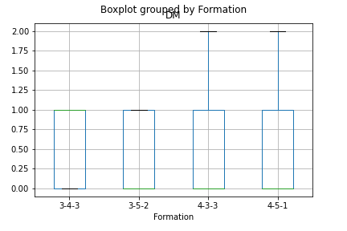
Sur ce premier graphique, on observe le nombre de milieux défenseurs parmi les plus productifs en fonction des différentes formations du modèle (celles qui sont suffisamment représentées dans la base).
Il n'y a rien de particulier à observer sur ce graphique. Quelques 4-3-3 et 4-5-1 comptent 2 top milieux défenseurs mais c'est tout. Il n'y a pas de différence majeures.
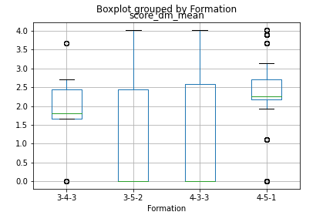
Lorsque l'on regarde le score moyen par formation, on observe facilement que sur le 3-4-3 et le 4-5-1 les score moyens sont plus concentrés et plus élevés que sur les autres formations. Ce résultat illustre une partie de celui obtenu dans le modèle sur la relation entre la présence d'un top milieu défenseur et le système de jeu d'une équipe.

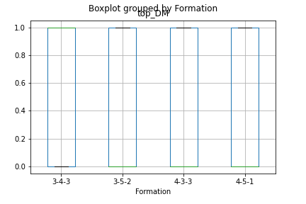
Sans surprise, sur ce troisième graphique représentant la présence d'au moins un top milieux défenseurs dans les différentes formations, il n'existe pas de différence entre les systèmes hormis la médiane du 3-4-3 qui semble être de 1 (sous entendu qu'une forte majorité des 3-4-3 ont un milieux défenseurs productif). Ce résultat est cohérent avec la significativité observée dans le modèle.
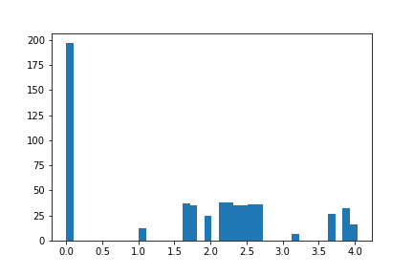
Ce graphique montre simplement la répartition du score moyen des milieux défenseurs. A noter que cette répartition n’apparaît pas du tout normale. Cependant, le même graphique sur le logarithme du score n'améliore pas la distribution. Par conséquent, le choix d'utiliser la variable qualitatives (top_DM) dans le modèle se révèle encore plus pertinent puisque sa version quantitative n'est pas normale.

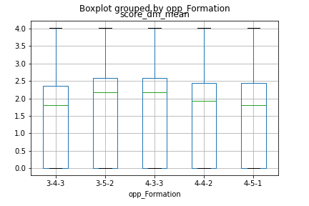
Pour ajouter encore un peu à l'étude de ce poste, j'ai également sorti le graphique du score moyen des milieux défenseurs en fonction de la formation adverse. Si il est possible de constater quelques petites variations entre le 3-4-3 et le 4-3-3 par exemple, rien de ce qui est présenté ci-dessus ne révèle quoi que ce soit de particulier.

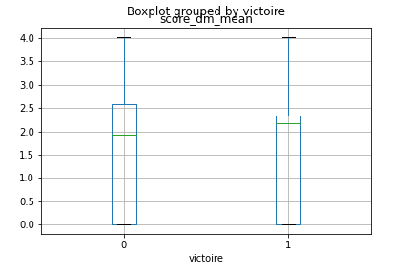
Ci dessus, le score moyen des milieux défenseurs dans les victoires (1) et dans les défaites (0). On constate une moyenne légèrement plus haute dans le cas des victoires et un score moins dispersé. Cependant, à la simple vue du graphique, il est possible d'affirmer que cela ne représente rien de significatif.

En conclusions, il est possible de retenir de ces sorties graphiques que le résultat obtenu lors des tests sur le modèle sont cohérents et visibles au travers des représentations graphiques.
Cependant, cela soulève un point sur le nombre de top milieux défenseurs dans la base et leur appartenance quasi systématique aux 3-4-3 et 4-5-1 : Est-ce que cette présence dans ces système est liée au système réellement ou est-ce juste un effet du au petit nombre de milieux défenseurs (8 équipes avec 1 top_DM chacune mais ayant jouée dans 4 des 5 formations disponibles soit 226 lignes dans la base)

Dans les parties suivantes, j'aborderai chaque poste de la même manière puis je détaillerai la sortie du modèle avec le coefficient correspondant.

      - Les milieux (MF)

Tout d'abord étudions les sorties graphiques des relations entre les milieux et les formations mais aussi de la victoire

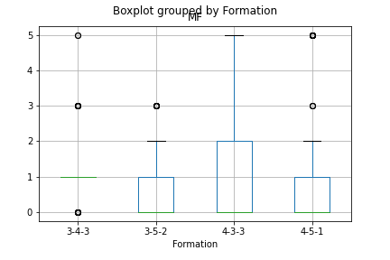
Sur ce premier graphique, on peut constater que les formations comptant le plus souvent des milieux productifs sont les 3-4-3 puisque la médiane se situe sur 1 tandis qu'elle est de 0 sur les autres formations. Cependant, le fait que les premier et troisième quartiles soient également sur 1 indique l'absence de beaucoup d'observations.
Pour les reste, il serait possible de dire que le nombre de milieux productifs semble plus dispersé (donc plus élevé) sur le 4-3-3 mais les médianes à 0 montrent que la moitié des équipes avec ce type de système ne comptent pas un seul milieu parmi les plus productifs du championnat.

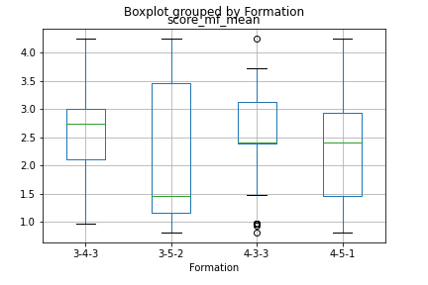
Sur la répartition des score moyens en formations, on retrouve un peu les mêmes éléments que sur le graphique précédent, à savoir, un présence plus concentrée et un score moyen plus élevé dans le 3-4-3 (éventuellement le 4-3-3 malgré sa médiane basse) et des valeurs plus dispersées sur les autres formations.
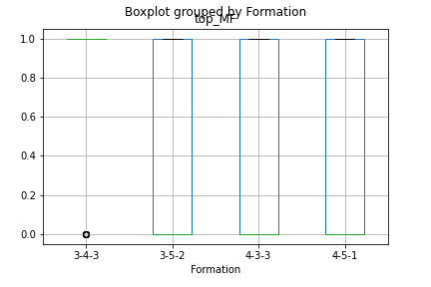
Si l'on ne s'intéresse qu'à la présence ne serait-ce que d'un seul top milieu dans l'effectif par formation, on retrouve à nouveau notre 3-4-3 et sa médiane à 1 et une médiane à 0 pour les autres. Cette valeur à 1 avec l'absence visuelle des quartiles confirme le fait qu'il y a peu d'équipes avec un 3-4-3 et un milieu productif.

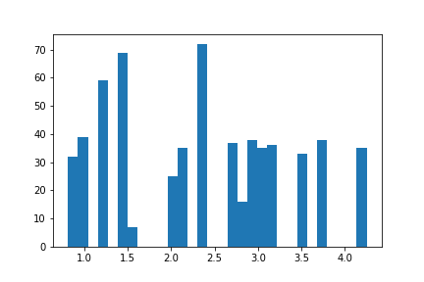
La distribution des scores moyens pour les milieux de FBref ne semble pas suivre une distribution normale (idem pour le logarithme) et ne sera donc, la variable telle quelle ne sera pas pertinente pour le modèle. Il sera préférable ici d'utiliser la variable qualitative sur la présence d'un milieu productif ou non.

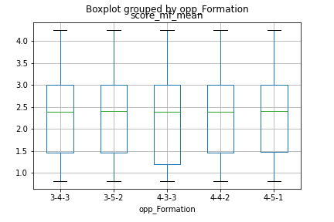
Concernant le score moyen en fonction de la formation adverse, rien à signaler, les valeurs semblent similaires quelle que soit la formation de l'équipe opposée.

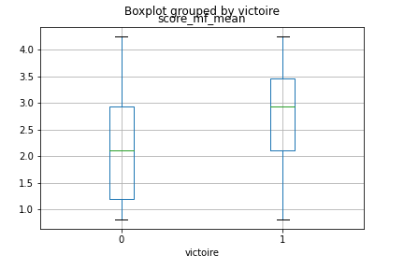
Enfin, lorsque l'on regarde le lien entre la victoire et la production moyenne des milieux, on retrouve ce qu'on a vu plus haut, c'est à dire, un score souvent plus élevé en cas de victoire qui est certainement lié simplement au fait que les buts et les passes décisives sont des éléments pris en comptes dans le calcul du score des milieux.

Qu'en est-il du modèle et de la relation entre les top_MF et les formations :

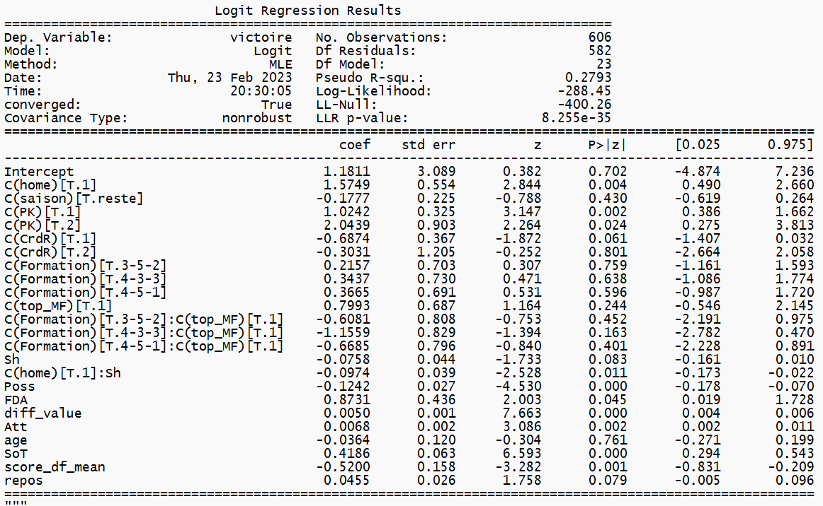
Ce modèle est le même que celui détaillé dans les parties précédente à la différence près dans ce cas précis, que j'ai supprimer la variable « score_mf_moyen » qui était présente et liée à la possession (effet significatif du modèle) pour éviter toute colinéarité ou endogénéité dans le modèle.

Au sujet du modèle à proprement parlé, les statistiques sont moins bonnes, celui-ci à un R² inférieur au modèle final et une log vraisemblance plus faible.
On constate ici un coefficient positif pour la variable top_MF mais non significatif et des coefficients négatifs pour le croisement formation/top_MF qui sont non significatifs également.
Seul le 4-3-3 avec une p-value de 0,163 se rapproche d'une significativité à 10 % mais rien ici ne nous permet de justifier un lien entre la productivité des milieux de terrain et le type de formation utilisé par l'équipe.
Pourtant, l'étude de la relation graphique nous avait laissé croire à un lien entre ce poste et les 3-4-3 et les 4-3-3 mais rien n’apparaît dans le modèle.

J'ai réalisé le même travail pour les attaquants :

      - Les attaquants (FW)

Après avoir vu les résultats sur les milieux (englobant plusieurs postes) continuons avec les postes issus de FBref et passons sur l'étude des attaquants (FW dans les fichiers). Il s'agit également d'un regroupement de plusieurs postes (attaquants droit et gauche, buteurs...).

Les graphiques :

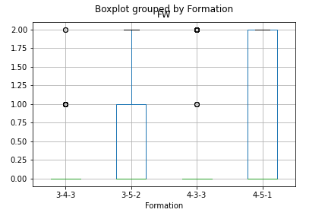
A priori, il existe assez peu d'attaquants productifs dans les 3-4-3 et les 4-3-3. Toutes les médianes, quelle que soit la formation sont à 0. Nous remarquons dans valeurs plus dispersées pour le 4-5-1 (système dans lequel l'attaquant est censé être seul : comment peut-il y en avoir deux dans la même équipe) qui laissent entrevoir un défaut de codage dans les données issues de FBref.

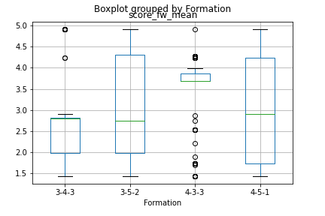
Le score moyen rapporté à la formation nous montre un score assez concentré sur le 3-4-3 ce qui signifierait qu'il existe une sorte de consistance dans la production des attaquants dans ce système. Des formes proches pour le 3-5-2 et le 4-5-1 qui restent encore et toujours des formations qui fonctionnent de paire. Les résultats pour le 4-3-3 témoignent soit d'une erreur soit de l'absence de nombreuses équipes utilisant ce système avec des attaquants productifs.

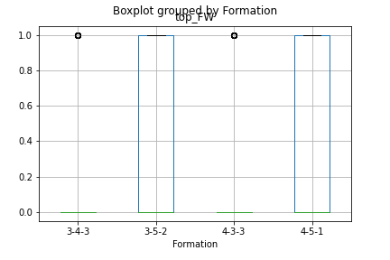
La répartition de la variable top_FW dans les formations indique l'absence de top attaquants dans les 3-4-3 et les 4-3-3 et des résultats pour les deux autres types formations.

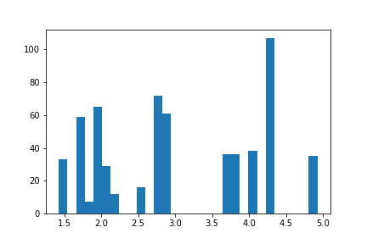
La distribution des scores moyens des attaquants n'est pas normale. Après l'avoir testé, le logarithme n'améliore pas la répartition. Par conséquent, la variable quantitative n'est pas pertinente pour le modèle.

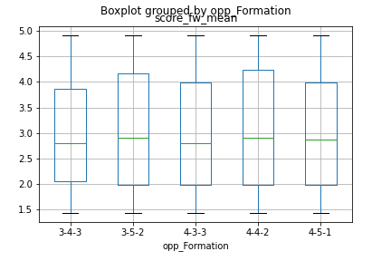
Il ne semble pas exister de particularité sur le score moyen des attaquants en fonction des formations des équipes adverses. Les répartitions sur le graphique sont proches et rien ne permet d'affirmer qu'un système est plus ouvert qu'un autre pour l'attaquant.

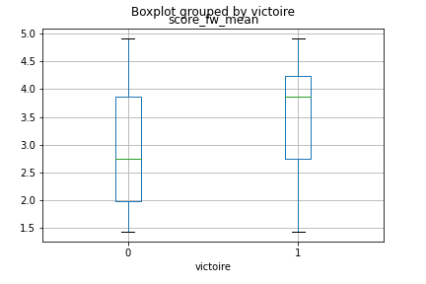
Tout comme pour les milieux, le fait de prendre en considération les buts et les passes décisives dans le calcul du score des attaquants entraîne un score moyen plus élevé dans les victoires que dans les défaites. Rien de très anormal ici, ce graphique est simplement logique footballistiquement parlant.

Test sur le modèle :

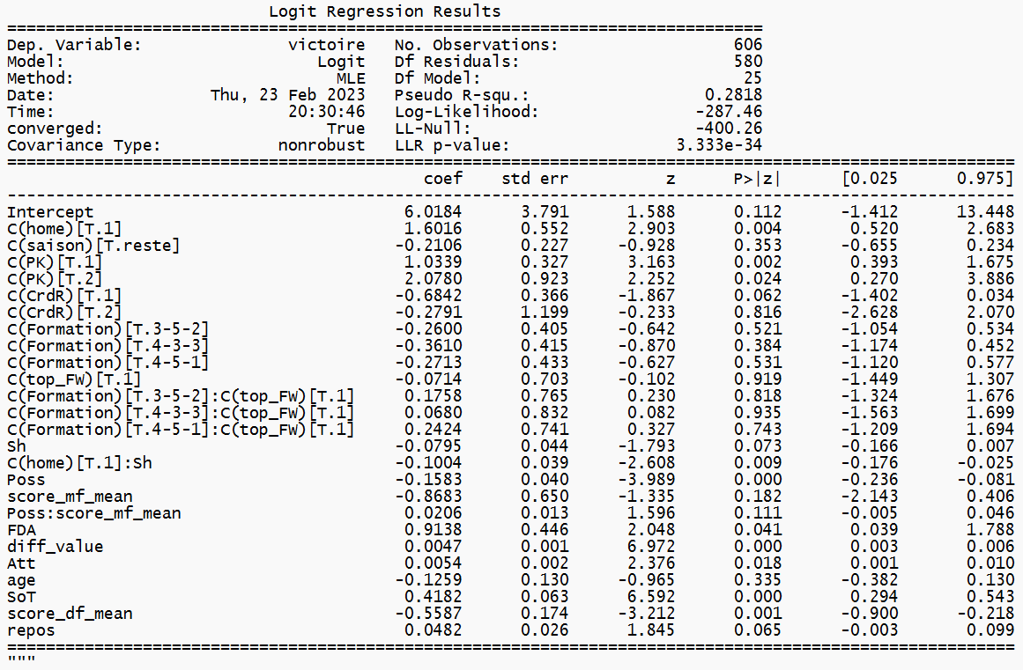
Dans ce test, je n'ai pas eu besoin de supprimer une variable puis-qu’aucune des variables liées aux attaquants ne s'était révélée significative lors de la création et des tests du modèle final.

Comme dans le test précédent, le pseudo-R² est plus faible et la p-value de la log vraisemblance est moins bonne que dans le modèle initial.
Concernant le coefficient de la variable top_FW, il est négatif et totalement non significatif. Les croisements avec les formations ont des coefficients positifs mais également une p-value très mauvaise.
Par conséquent, dans le cas des attaquants, il est impossible de dire si une formation est plus propice qu'une autre à leur productivité. En d'autres termes, il semble inutile de choisir un système en espérant que celui-ci facilite la tâche de l'attaquant. Il n'existe aucun lien entre la formation et les performances statistiques d'un attaquant.
Je reviendrai cependant plus précisément sur le poste d'ailier plus loin puisqu'il a fait l'objet d'une autre étude axée sur un poste en particulier.

Avant de parler des postes précis, il me reste à étudier les autres postes issus de FBref, à savoir les défenseurs et les gardiens. Les regroupements de joueurs n'ont pour l'instant, par montrer le moindre lien avec les formations commençons donc par nous intéresser au dernier regroupement de cette étude, les défenseurs :

      - Les défenseurs (DF)

Dernier poste comportant des regroupements importants, les défenseurs issus des bases FBref. Regardons d'abord les résultats des sorties graphiques :

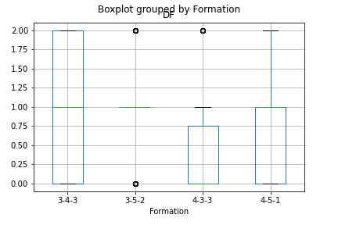
La répartition des défenseurs productifs par formation nous indique la présence de peu de joueurs en 3-5-2. Les médianes de 3 formations sur 4 est de 1. Ceci nous indique que la moitié des défenses sur ces formations comptent au moins 1 top défenseur.
Seul le 4-3-3 est un peu différent avec peu de top défenseurs et une médiane à 0.
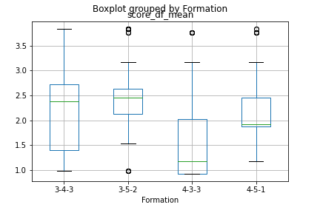
Le score moyen des défenseurs par système montre quelques différences qui paraissent assez marquées entre les différentes formations. A priori, un 4-3-3 sollicite moins les défenseurs en moyenne qu'un 4-5-1 ou un 3-4-3 (formation connue pour être assez offensive). J'écarte un peu le 3-5-2 de l'analyse puisque nous avons vu juste avant qu'elle représente un petit échantillon.
Les valeurs les plus élevées sont atteintes dans les 3-4-3 qui est le seul système à avoir connu des scores supérieurs à 3,5.

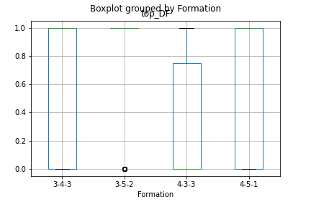
La répartition des top_DF (variable qualitative représentant la présence ou non d'un top défenseur dans l'équipe) vient confirmer ce que nous avons vu sur le nombre de top défenseurs par système avec peu d'observations sur le 3-5-2 et une plus faible présence dans le 4-3-3.
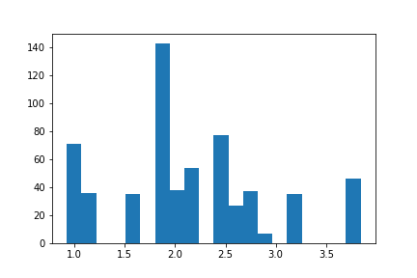
La distribution des défenseurs se rapproche un peu d'une distribution normale mais avec des manques entre les valeurs. Les résultats sont les mêmes pour la distribution du logarithme de cette variable. Je n'utiliserai pas la variable quantitative pour le modèle.

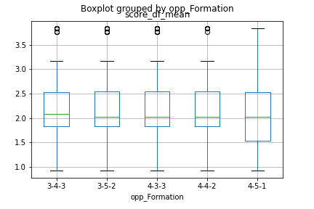
Par rapport à la formation adverse, il semblerait qu'il existe une petite différence sur le 4-5-1 par rapport au reste des formations. Cependant, les médianes restent similaires et la dispersion également. Les valeurs du 4-5-1 viennent probablement de la sous-représentativité de cette formation dans la base.

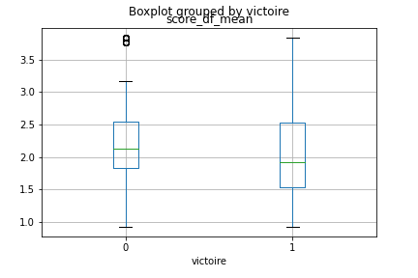
Le score moyen sur la victoire nous montre et confirme les conclusions issues du modèle, à savoir que les défenseurs sont moins productifs (en actions défensives) lors des victoires que lors des défaites. Un défenseur sur-productif n'est bel et bien pas un bon signe pour l'équipe.

A travers ces graphiques, il semblerait que, contrairement aux postes précédents, il existe un lien particulier entre certaines formations et la productivité des défenseurs. Notamment le 4-3-3.

Observons le modèle :

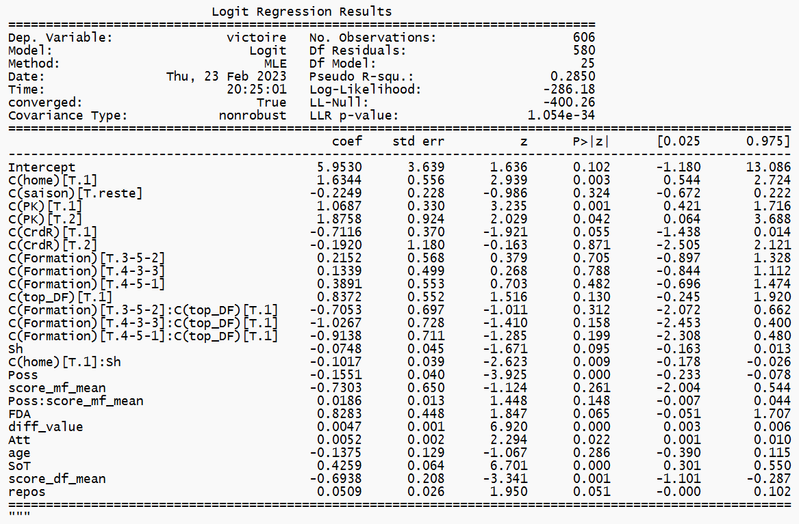
Comme pour les tests précédents, le R² baisse et la LLR p-value est moins bonne.
Le coefficient des top défenseurs est positif et non significatif mais de très peu (13%). Les croisements avec les formations ont des coefficients négatifs et ne sont pas significatifs. Cependant, le 4-3-3 (15,8%) et le 4-5-1 (19,9%) se rapprochent des 10%. Même s'il semblait y avoir un lien entre le 4-3-3 et la présence de top défenseurs dans l'équipe, celui-ci n'est pas confirmé par le modèle.

La prochaine étape consistera à étudier le lien entre les gardiens et les formations.

      - Les gardiens
Les gardiens sont les premiers joueurs que je peux tester en étant sûr que chaque joueur est précisément à ce poste. Nous sortons ici des regroupements de joueurs et commençons l'étude de postes plus précis dans le modèle pour les comparer au milieux défensifs et à leur effet croisé avec les formations.
Dans la mesure où il ne pas y avoir qu'un gardien par équipe, l'étude du nombre de top gardiens par formation ne sera pas pertinent.

Les sorties graphiques des gardiens :

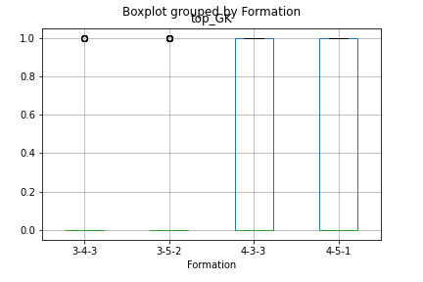
Les quelques top_GK (top gardiens en terme de productivité) se trouvent plus dans les 4-3-3 et les 4-5-1. Cependant, chaque médiane est à 0. Rien d'étonnant si nous considérons qu'il n'y a qu'un gardien par équipe et que les top gardiens sont à peu près bien répartis entre les formations. Par conséquent, une majorité de systèmes et d'équipes ne comptent pas de top gardien.
L'étude des score sera plus pertinente dans l ce cas.

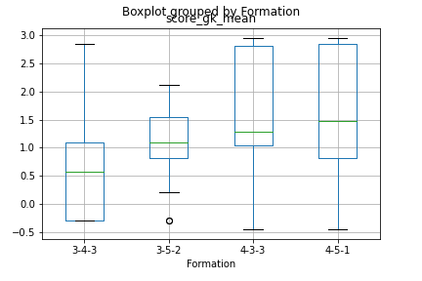
La répartition des score moyen en fonction des formations nous montre des différences marquées entre le 3-4-3 et les formations à 4 défenseurs. Les données pour le 3-5-2 semblent assez compactent atour d'une valeur de 1 environ. Les médiane des 3 systèmes de droites sont proches mais la dispersion est plus forte vers le haut pour les défenses à 4. Est-ce que cela serait le signe d'une plus forte sollicitation des gardiens dans les équipes utilisant des systèmes à 4 défenseurs ? C'est tout à fait possible dans la mesure où les deux autres systèmes gardent 3 défenseurs centraux devant le gardiens et entraîne la mise en place rapide de défenses à 5 sur les attaques placées des équipes adverses. Ces résultats semblent cohérents.

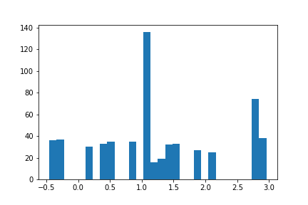
La distribution des score des gardiens, à l'image des défenseurs, pourrait s'approcher d'une distribution normale si il n'y avait pas d'espaces vides entre les valeurs. Le logarithme de la variable donne des résultats similaires.

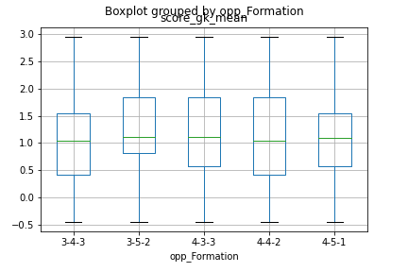
En fonction de la formation adverse, il ne semblerait pas qu'il existe un lien entre le score du gardien et le système adopté par l'adversaire.

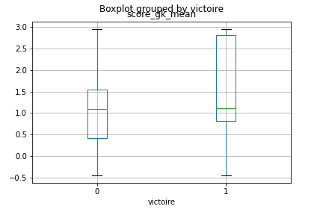
Sur ce graphique, nous constatons que les médianes des deux boîtes se situent au même niveau. Par contre les scores moyens sont en général répartis de manière plus homogènes sur les défaites entre 0,5 et 1,5 tandis qu'ils ont tendance à aller beaucoup plus haut dans les victoires et bien moins bas. En d'autres termes, en général, dans les victoires le gardiens à un score très proche de 1 et peut atteindre un score de 3 (ce qui est le signe d'une forte sollicitation).
Ce résultat est différent de celui des défenseurs. En effet, ces derniers, ont plutôt tendance à être sur-sollicités dans les défaites tandis que les gardiens ont eux, des scores plus forts (signe d'une forte sollicitation couplée à peu d'erreur) dans les victoires. Pour connaître la source de cette différence, il faudrait voir si le score élevé des gardiens vient d'un moins grand nombre d'erreurs ou d'un plus grand nombre de parades, arrêts et autres actions décisives.

Voyons désormais s'il existe un lien entre la présence des gardiens productifs et les différentes formations avec le modèle.

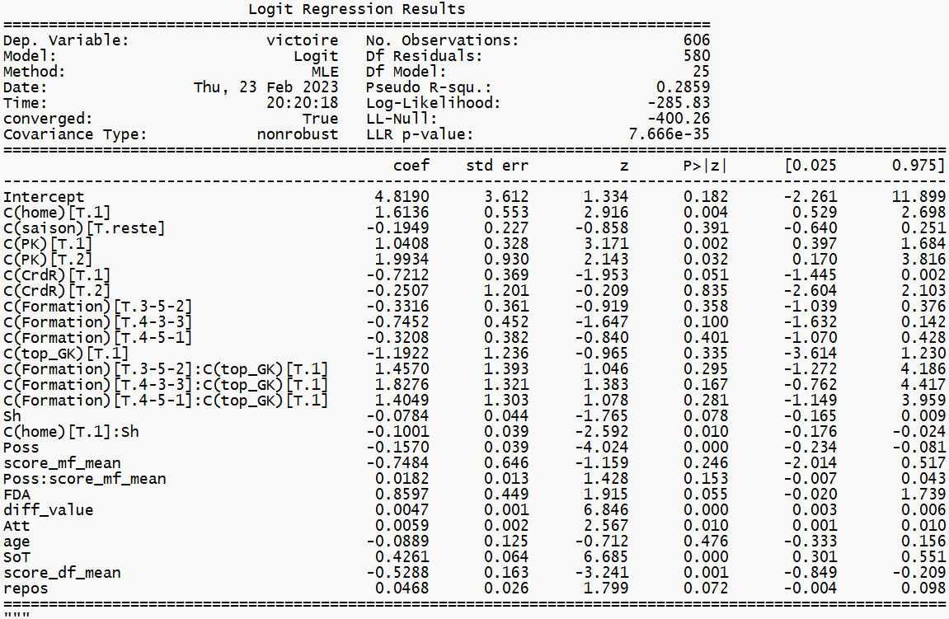
Le R² et la p-value du LLR sont plus faibles que dans le modèle initial.
Le coefficient des gardiens est négatif mais non significatif et son croisement avec les formation donne des coefficients positifs non significatifs. Seul le 4-3-3 se démarque un peu avec une p-value à 16 % mais ce n'est pas suffisant pour en déduire un lien fort entre cette formation et la productivité des gardiens.

Il n'existe donc pas de relation entre la présence d'un top gardiens et la formation d'une équipe. Cependant, nous retenons l'effet sur le score moyen du 3-4-3 et surtout le score plus élevé lors des victoires que lors des défaites.

Dans la partie suivante, j'étudierai les graphiques et tests sur le modèle des nouveaux postes créés à partir des postes issus de football-critic.com.

      - Les milieux offensifs (MO)

Dans cette partie, je me focalise sur les milieux offensifs. Ils sont assez peu nombreux dans la base. Commençons par les sorties graphiques.
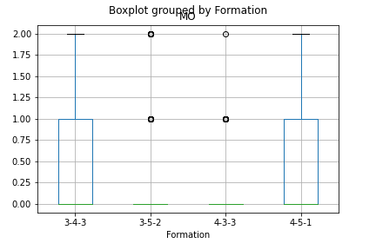
Toutes les médianes sont à zéro et seules les formations 3-4-3 et 4-5-1 semblent comporter un peu plus de top milieux offensifs que le reste.

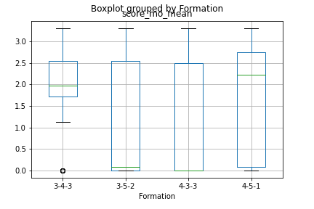
Comme sur le graphique précédent, nous pouvons constater ici que les scores des milieux offensifs sont en moyenne plus élevés. L'écart est plus significatif sur le 3-4-3. A l'inverse, sur les 3-5-2 et les 4-3-3 les scores moyens des milieux offensifs sont plus faibles et, hormis quelques valeurs exceptionnelles la plupart semblent être autour de 0.

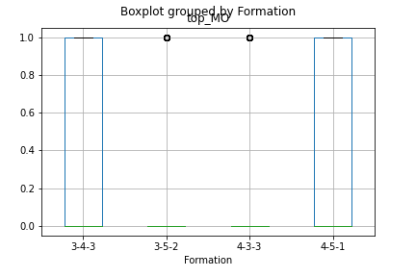
Sans surprise, aucune formation ne ressort significativement comme celle dans laquelle les milieux offensifs sont généralement plus productifs.
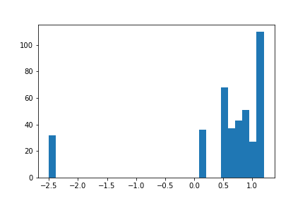
La distribution des scores ne semble pas s'approcher d'une distribution normale.

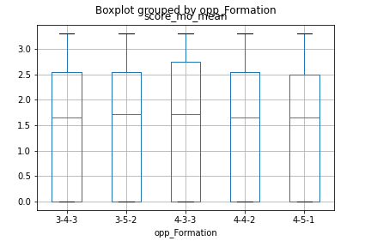
Par rapport à la formation adverse, les scores moyens des milieux offensifs restent tous autour de 1,5 / 1,75 et rien ne permet ici d'affirmer qu'il existe une quelconque particularité.

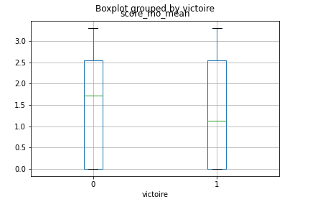
Contrairement aux milieu vus auparavant et aux attaquants (utilisant les mêmes variable d'analyses : buts, passes décisives etc), le score moyen des milieux offensifs apparaît plus faible lors des victoires que lors des défaites. Ce résultat me semble assez contre-intuitif.

Voyons désormais ce qu'il en est lorsque je remplace la variable des milieux défensifs par celle des milieux offensifs dans le modèle :

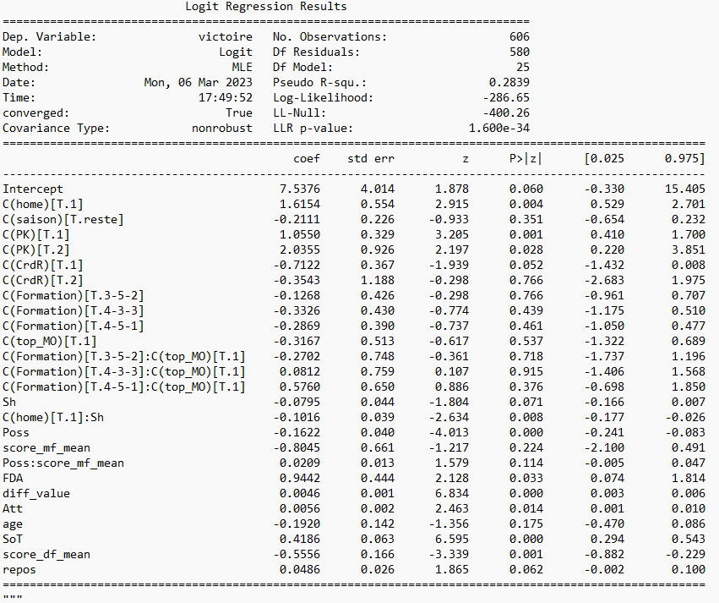
Comme sur les tests précédents, le pseudo R² est en baisse et le p-value du log-vraisemblance est moins bonne que dans le modèle initial.

Concernant les coefficients, celui de la présence de top_MO est négatif mais n'est pas significatif. Ceux croisé avec les formations sont positifs et également non-significatifs. Cependant, celui du 4-3-3 l'est presque à 10%. Cela prouve que l'étude d'un poste en particulier est plus intéressante que celle des postes regroupés.

Pour l'instant, nous n'avons pas trouvé de postes pour lesquels les coefficients croisés étaient vraiment significatifs.

Dans la partie suivante, nous allons nous intéresser aux milieux hors milieux offensifs et défensifs.

      - Les milieux (MIL)

Si nous suivons la logique, dans la mesure où j'ai étudié les milieux défensifs et les milieux offensifs, les derniers milieux restants issus de football-critic.com comportent uniquement des milieux latéraux et des milieux centraux.
Observons les graphiques :

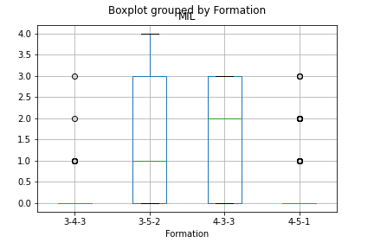
Sur ce premier graphique, il est possible de constater une médiane assez forte sur le 4-3-3 et une médiane intéressante également sur le 3-5-2. Nous pouvons nous attendre à des particularités sur ces deux formations.
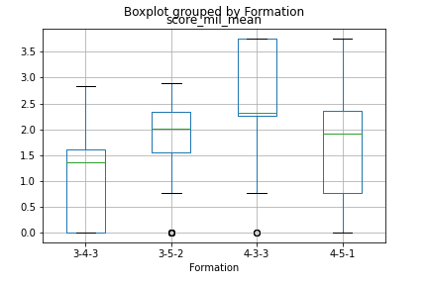
Le premier résultat issu du graphique précédent se confirment ici avec une véritable différence entre les scores moyens des milieux sur les 3-5-2 et les 4-3-3 par rapport au 4-5-1 et au 3-4-3. Ces écarts sont marqués et nous indique une véritable relation entre les formations et les performances des milieux.

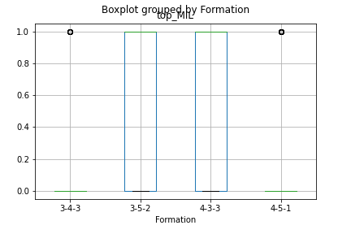
Autre signe de l'impact du 3-5-2 et du 4-3-3 sur les performances des milieux, la moitié des équipes démarrant avec ces formations comptent un top milieu.
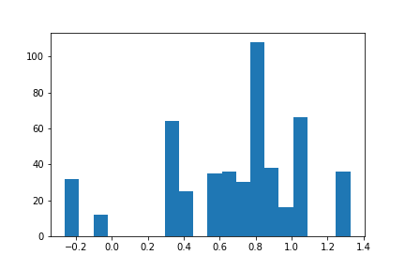
La distribution des scores moyens semblent s'approcher d'une distribution normale. Dans de plus amples recherches, l'intégration de cette variable dans le modèle peut être quelque chose de pertinent.

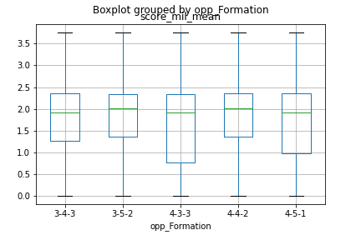
Par contre, nous n'observons pas de différence notable entre le score moyen et la formation proposée par l'équipe adverse.

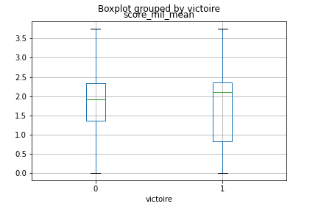
Objectivement, i l ne semble pas y avoir de lien entre le score du milieu et la victoire ou la défaite de l'équipe. Ce résultat laisse à penser qu'ils se doivent d'être le plus constant possible quelle que soit l'issue du match. Cela me pousse à croire que leur impact n'est pas mesurable via les statistiques standards des joueurs.

Voyons maintenant si nous pouvons observer un effet commun des formations croisées à la présence d'un top milieu sur la victoire des équipes.
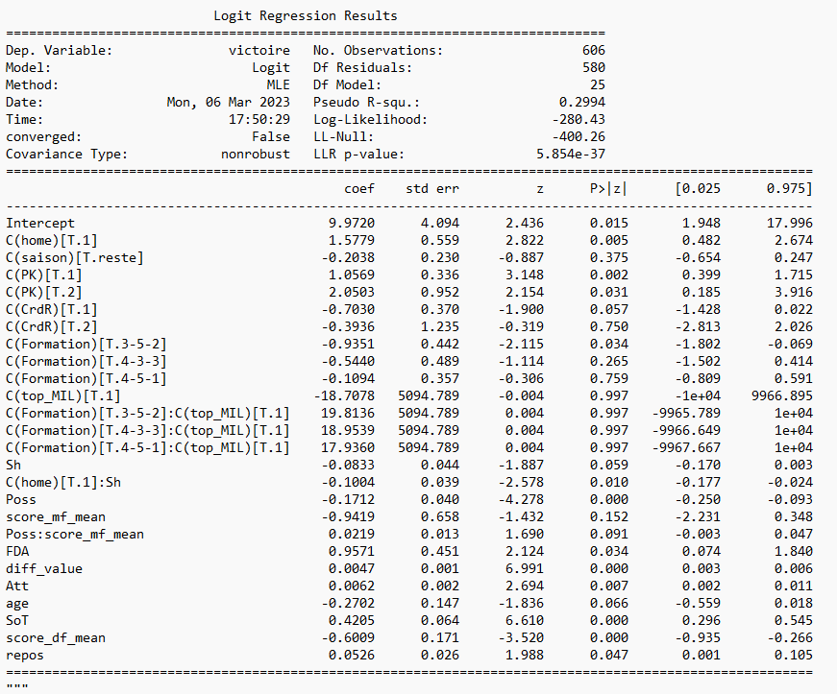
Si le R² et la p-value du LLR semble moins bouger que dans les tests précédents, il apparaît un problème majeur lorsque l'on s'intéresse aux coefficients. Ces valeurs très élevées et ces erreurs standards très fortes semblent indiquer que le nombre d'observations est trop faible pour être interpréter cette variable dans le modèle.
Les p-values de chaque croisements sont très proche de 1, quelque chose ne fonctionne pas avec cette variable.

Dernier test avec un poste précis, celui des ailiers.

      - Les ailiers (AIL)

Les ailiers regroupent quelques attaquants. Par exemple, c'est dans cette catégorie que nous retrouvons Rafael Leao du Milan AC.
Les sorties graphiques :
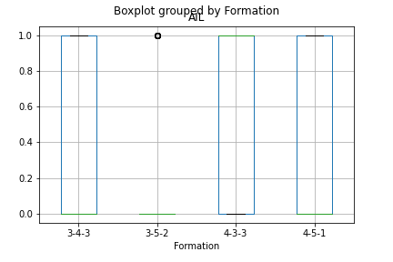
La médiane des top ailiers est de 1 sur les 4-3-3. Par contre, aucune autre formation ne ressort de ce graphique.

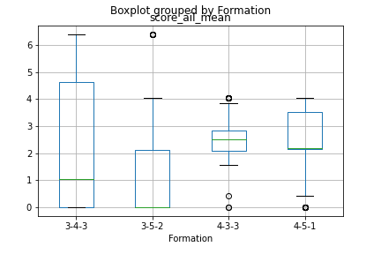
Lorsque nous regardons les scores moyens par formation, il est possible de voir des différences marquées entre le 4-3-3, le 4-5-1 et les 3-4-3 et 3-5-2. Ce résultat peut peut-être simplement indiquer un phénomène logique dans lequel les ailiers n'existent pas (ou peu) sur les défenses à 3 dans lesquelles, nous retrouverons des ailiers mais plutôt au milieu de terrain avec les joueurs qui font le piston attaque-défense. Contrairement aux formations à 4 défenseurs dans lesquelles les défenseurs latéraux montent moins et ce sont des ailiers qui s'occupent des phases offensives.
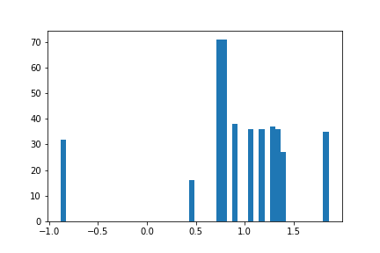
La répartition des scores ne peut pas être comparée à une distribution normale et nous montre surtout qu'il se pourrait qu'il manque un peu d'observations pour obtenir quoi que ce soit de significatif.

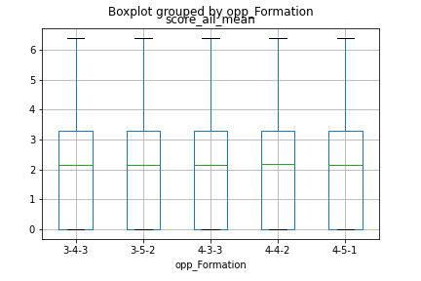
En fonction de la formation adverse, comme pour beaucoup de postes, rien ne ressort comme particulièrement différent.

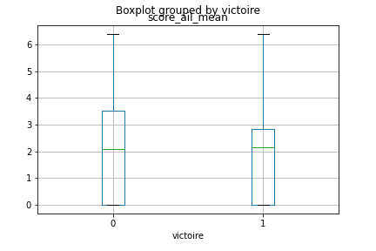
Idem sur la victoire, les deux boites sont très similaires et les médianes sont quasi égales.
Qu'en est il lorsque nous introduisons la variable dans le modèle
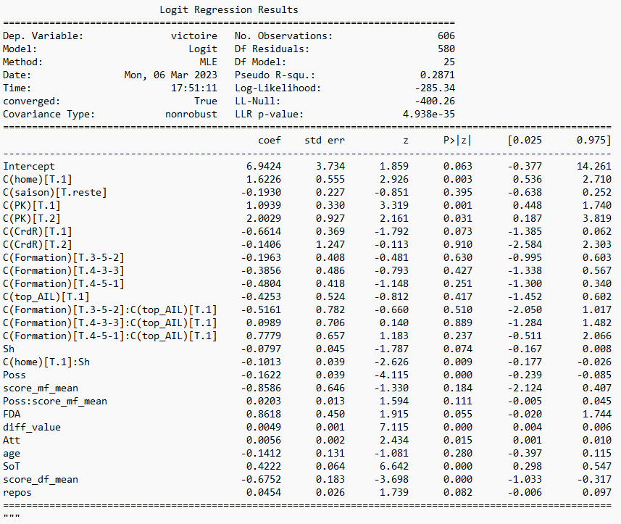
Malheureusement, aucun coefficient n'est significatif ici non plus. Seule petite différence notable par rapport aux tests précédents dans lesquels le plus souvent, le coefficient de la variable seule est der signe différent de ceux des coefficients des variables croisées, ici, le 3-5-2 a le même signe que la variable isolée.

Après ces tests, nous avons pu ressortir quelques éléments à prendre en compte toutefois et quelques conclusions pertinentes sur les postes.

      - Conclusion

Avant de s'intéresser à la pertinence du modèle dans les autres grands championnats européens, repassons en revue les différents points remarquables issus des tests sur les postes.

a. Non significativité

Tout d'abord, et assez évidemment, il doit être noté qu'aucun poste testé ci dessus n'est ressorti comme significatif dans le modèle. Autrement dit et d'après les tests, aucun de ces postes qu'il fasse l'objet d'un regroupement ou non, n'est corrélé significativement aux formations dans le résultat du match. C'est à dire que, contrairement aux milieux défenseurs, il n'est pas possible de dire que le choix du système modifiera la production du joueur et n'impactera le résultat final.

Cependant, je n'ai procédé à ces tests que pour vérifier l'existence du même phénomène que celui observé sur les milieux défenseurs sur d'autres postes. Cela étant dit, je ne peux pas non plus affirmer qu'aucun de ces postes n'est dépendant du système et/ou n'impacte pas le résultat.
Toutefois, tester toutes les possibilités de modélisations et les croisements de variables possible prendrait beaucoup plus de temps et ne correspondrait pas à l'objet de mon travail.

Cependant, nous avons pu remarqué plusieurs point intéressants sur les postes.

b. Le 4-3-3 : Un système plus calme pour la défense

La production des défenseurs est ressortie plus faible dans les systèmes en 4-3-3. Cela peut résulter de plusieurs phénomènes. Il peut être lié au fait que les 4-3-3 sont des systèmes essentiellement joués par des équipes plus fortes qui ont la possession mais cela semble un peu exagéré. Il peut être plus simplement, le résultat d'un véritable impact d'une organisation en 4-3-3 sur le besoin des équipes d'avoir des interventions des défenseurs. Par conséquent, ces derniers seraient sollicités moins souvent (sans être pour autant plus propre) et le travail défensif serait un peu plus réparti entre les milieux défensifs et les milieux.

- La productivité plus élevée pour le secteur offensif en victoire

Nous avons vu lors de l'étude des milieux et des attaquants, leurs productivité est plus élevée en cas de victoire.
Ce résultat est sans surprise puisqu'il découle simplement du calcul de ces indices qui, pour ces postes, prennent en compte le nombre de but marqués, les passes décisives et la réussites des passes notamment.
Cependant, c'est un résultat qui reste intéressant puisqu'il n'est pas forcément évident qu'une équipe gagne plus souvent lorsque ses avants marques ou réussissent plus de passes. Ces derniers sont surtout plus propres et par conséquent, aident leur équipe à gagner.

- Les tops défenseurs avec un effet proche d'être significatif

Avec une p-value à 13 %, la variable top_DF qui correspond à la présence ou non d'un défenseur productif dans l'effectif est très proche d'une significativité à 10% sur la victoire.
Il n'est pas possible d'affirmer quoi que ce soit en partant de ce point là mais il reste intéressant de se dire que la présence d'un défenseur productif a un impact positif (signe du coefficient) sur les chances de victoires de l'équipe.

Ce résultat va quand même à l'encontre des premiers résultats sur les top défenseurs qui nous indiquaient que la présence d'un top défenseurs dans l'équipe (en tout cas des scores plus élevés) n'était pas bon signe pour les chances de victoire.

e. Les gardiens et leur score élevé dans les victoires.

Assez étonnamment, alors que l'inverse paraît plus logique, le score des gardiens est en général plus élevé dans les victoires que dans les défaites.

Ce résultat est contre-intuitif car nous aurions pu nous attendre à ce qu'une équipe qui gagne plus souvent soit une équipe dont le gardien n'est pas souvent sollicité car elle garde la balle et que ces défenseurs font le travail.
Mais il semblerait qu'il en aille autrement, une équipe aurait donc plus de chance de victoire si son gardien est capable d'intervenir et de tenir beaucoup au cours de matchs. Ce n'est pas seulement la défense qui fait gagner les matchs mais aussi la productivité du gardien.

f. Le 3-4-3 et les Milieux Offensifs

Dans l'étude graphique du poste de milieu offensif, il est apparu que le score moyen des joueurs est en général plus élevé et très concentré autour de sa médiane.
Autrement dit, les milieux offensifs seront plus productif dans ce système que dans les autre. Retenons également que la valeur médiane du 4-5-1 est également plus élevée mais sa dispersion étant plus grande, ce résultat peut moins être considéré comme significatif.

g. Les 3-5-2 et 4-3-3 et la présence de top milieux

Un peu à l'image de la productivité des milieux offensifs sur le 3-4-3, les scores moyens des milieux issus du site football-critic sont en général plus élevés sur ces deux formations.

Dans ce cas, nous avons constater également que la présence des top milieux est concentrée dans ces systèmes. Sont-ils vraiment plus propices au développement des milieux (centraux et latéraux) ou cela relève simplement de la méthode de calcul.

h. Les défenses à 4 et la présence d'ailiers.

Un peu à l'image des top milieux, nous avons constater la présence des top ailiers dans les systèmes avec 4 défenseurs.
Cependant, ma première hypothèse et celle qui me semble la plus logique est simplement que ce poste n'existe probablement que dans ces formations puisque dans un système à 3 défenseurs, ce sont les arrières latéraux qui ont ce rôle de piston offensif. Ils apparaissent parmi les milieux mais sont actifs des deux côtés du terrain tandis que les ailiers sont des spécialistes de l'attaque.

Toutes ces conclusions peuvent amener à un approfondissement de ces phénomènes via une étude plus complète. Mais pour continuer sur le modèle initial, j'aimerais tester les coefficients et les différentes statistiques issues du modèles sur d'autres championnats pour pouvoir affirmer ou non que le modèle est un modèle expliquant des phénomènes liés au football ou bien juste des phénomènes liés au calcio et à la série A.
C'est l'objet de la partie suivante.

    - Comparaison entre championnats

Le modèle initial ayant montré une certaine solidité sur les données de série A 2021 – 2022, il m'est apparu nécessaire d'étudier les effets des variables sur les résultats des matchs d'autres championnats et d'autres saisons.
En effet, J'aimerais savoir si mon modèle est un modèle uniquement fiable sur ces données particulières ou s'il est fonctionnel pour tous les championnats de football en faisant, par conséquent un modèle de prédiction solide pour expliquer le football dans son intégralité.

Afin d'étudier les effets des variables au travers des coefficients du modèle sur des types de football un peu différent. Pour m'éviter de multiples manipulations chronophages, je me suis focalisé sur deux championnats en particulier :

- La Premier League Anglaise : Peut-être le championnat avec le niveau le plus élevé au monde (tout du moins l'un des plus populaire). Il se compose de nombreuses équipes prestigieuses de très haut niveau avec des moyens financiers dépassant tout ce qui peut se faire dans le monde du sport. Cette division anglaise me paraît également un bon exemple sur les différences de niveaux qui existent entre les équipes. Les écarts me paraissent moins marqués qu'en Italie. Le football y est différent également. Connu pour être plus rapide et plus physique, le football anglais est aussi moins réputé pour sa qualité technique et stratégique que le championnat Italien. C'est le premier candidat qui m'est venu en tête lorsque s'est posée la question de la validité de mon modèle.
- La ligue 1 Française : A l'inverse de la Premier League, la ligue 1 n'est clairement pas réputé pour être un championnat avec un niveau de jeu très élevé. Excepté quelques clubs un peu plus prestigieux et mieux dotés financièrement que le reste du championnat, la Ligue 1 est parfois mise à part des grands championnats européens, passant de 5 à 4 championnats majeurs en fonction d'où l'on se situe sur le globe. Ce championnat, aussi parfois appelé la ligue des fermiers représente surtout un vivier de jeune joueurs prometteurs pour les grands clubs européens. Dresser la liste des joueurs issus de club français et jouant aujourd'hui dans les meilleures équipes du monde prendrait bien trop de temps et ne serait pas très pertinent pour cette étude. Concernant, les différences de niveau, je pense sincèrement que la ligue 1 est le championnat le plus inégal d’Europe (en tout cas des 5 grands championnats majeurs). Avec un club comme le PSG dans la même division que des équipes comme Clermont ou Lorient, la différence de valeur à elle seule a de quoi donner le tournis. C'est le second candidat qui m'est venu en tête pour tester mon modèle.

Ensuite, dans la mesure où je dispose de l'affluence de supporters dans le stade et que mon modèle affiche un impact significatif du fait de jouer à domicile sur le résultat du match, je me poserai la question d'évaluer les meilleurs supporters de chaque championnats (ceux ayant le plus d'impact).

Enfin, et afin de voir si ce modèle est un outil de prédiction fiable, je le testerai sur les données 2022-2023 afin de comparer les sorties avec l'état actuel de la série A.

Avant d'entrer dans le détail des tests sur le championnat Anglais, je rappelle les étapes pour constituer mes tables qui ont été les mêmes pour chaque championnat.
Tout d'abord, j'utilise mes deux scripts de webscraping pour récupérer les valeurs des équipes et les résultats des matchs sur la saison depuis les sites transfertmarkt et FBref.
Je poursuis avec les joueurs au poste de milieu défenseur (poste à l'origine de l'étude) mais pas pour les autres postes afin de faire des comparaisons et des tests sur mon modèle initial.
Je termine avec les données moyenne de chaque joueurs sur la saison issues de Fbref une fois de plus.
Un fois toutes les bases réunies, je croise le tout pour obtenir un seul et même fichier comportant l'ensemble des variables nécessaires au modèle, je vérifie les informations et je n'ai plus qu'à lancer le modèle sur ces données.

Voyons ce que j'ai obtenu sur le championnat Anglais.

      - Le championnat anglais

a. Quelques observations générales sur le championnat

J'ai déjà un peu détaillé la premier League à plusieurs reprises au cours de ce document. Cependant, avant de tester les data sur le modèle j'aimerais revenir sur certains points propres à ce championnat.

Il s'agit probablement du championnat le plus populaire a monde et le plus réputé. A l'aube de la coupe du monde en Amérique du nord de 2024, il n'est pas rare de voir des vidéos de jeunes états-uniens se formant au football au travers du championnat anglais. Rien à redire à ça, ce choix est, me semble-t-il le plus judicieux tant le jeu anglais est dynamique et les équipes sont prestigieuses.

Qui dit équipe prestigieuses dit automatiquement attractivité. Pour les joueurs d'une part mais aussi pour les investisseurs. C'est un point qui m'a tout de suite marqué lorsque je me suis penché sur les données de premier league. Il s'agit du seul championnat au monde dans lequel une équipe est évaluée à 1 milliard d'euros. Ce qui m'a valu une petite manipulation supplémentaire dans mes fichiers au passage.
Cette équipe ? Manchester City qui, par la même occasion, a remporté le championnat en 2021 – 2022 et est, à l'heure où j'écris ces lignes deuxième et encore en course en quart de finale de ligue des champions.

Comme je le signalais dans la partie précédente, les plus grands noms de clubs sont en grande partie dans ce championnat. Si la série A comporte des monument comme la Juve, l'Inter, le Milan ou le Napoli. La premier League n'en fini plus comptant dans ses rangs Arsenal, Manchester United, Chelsea, Liverpool, Totteham, Newacstle … Concrètement, la quasi totalité des 20 équipes ont des noms qui vous seront familiers même si vous ne vous intéressez pas particulièrement au football.

Par conséquent, et comme pour la série A, même les plus petits clubs jouissent d'une certaine attractivité car ils offrent la visibilité pour un joueur dans le championnat le plus connu.

Pour beaucoup, le football Anglais offre l'un des meilleurs football au monde si ce n'est le meilleur. Cependant, il n'a pas l'étiquette qui reste celle des équipes Italiennes de championnat technique et tactique.

Avant de passer aux résultats, demandons nous simplement quelles conclusions du modèle initial pourraient être différentes connaissant le football anglais. Si la technique et la défense y sont moins présentent, alors les conclusions sur la présence de top milieu défenseurs et le score des défenseurs pourraient bouger.
La moins grande popularité des défenses à 3 pourraient également impacter les résultats. Il est tout à fait possible que les résultats sur la possession soient différents voir complètement opposé. Rappelons simplement qu'en Italie, la possession avait un impact négatif significatif sur les chances de victoire.

Il est temps de vérifier cela en testant le modèle sur les données.

b. Résultats du modèle et interprétations

Sortie du modèle avec les données premier League 2021-2022 :

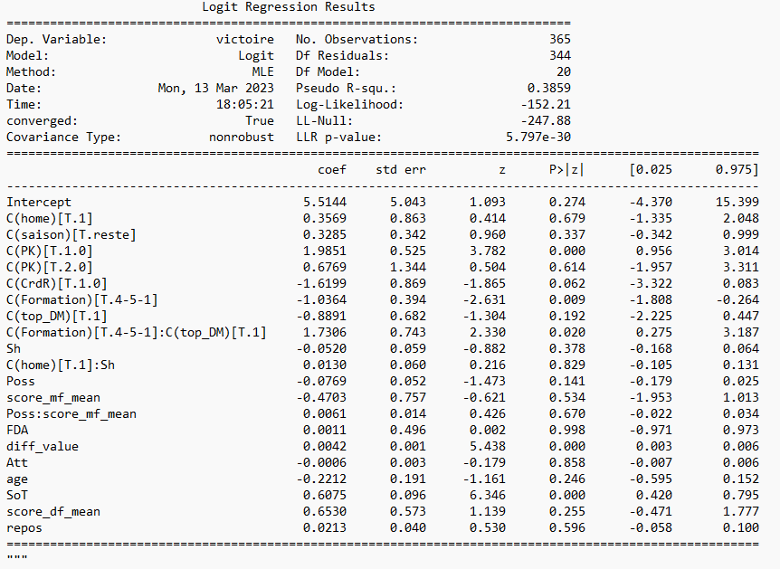
Le premier champs de la sortie nous donne de bons espoirs sur le modèle. En effet, le pseudo-R² monte à 0,38 et la p-value du log-vraisemblance est bien meilleure que dans le modèle initial.

Mais avant de nous réjouir, regardons plutôt l'état des coefficients et des p-values du modèle.

La variable home qui indique lorsqu'une équipe joue à domicile avait un impact positif et significatif dans le modèle de base. Ici, le coefficient reste positif par contre il est non-significatif. Cela signifie que l'impact du public n'est pas pertinent sur ces données. Nous pourrions en conclure que le public anglais a moins d'effet sur les résultats de son équipe que le public Italien. Mais prenons quand même des précautions et ne nous avançons pas trop vite. Cela est peut-être le résultat du fait que les clubs anglais jouent beaucoup dans les mêmes villes (surtout Londres) et que , par conséquent, le public se déplace plus facilement, laissant moins de place aux locaux et donc moins d'impact. Une autre hypothèse pourrait être celle de l'attractivité du championnat anglais. En effet, avoir des clubs prestigieux entraîne la présence de personnalité moins attachées à l'équipe que de véritables supporters, faisant monter le prix des places et empêchant certains ultras de s'offrir une place pour supporter leur équipe. A titre comparatif, nous pourrions en déduire que le championnat anglais disposerait d'un public plus proche de celui de la NBA par exemple dans lequel les gens font le déplacement pour assister à un spectacle plutôt que pour supporter véritablement leur équipe (dans une moindre mesure bien évidemment). Reste donc à déterminer laquelle de ces hypothèses est vraie. Ceux qui voudraient s'y risquer pourraient partir du prix moyen d'une place pour chaque équipe dans un modèle à effets fixes pour observer la différence entre chaque club ou créer des groupes de type d'équipes en fonction des prix et étudier leur variable domicile en fonction de leur groupe d'appartenance.

Deuxième variable, la saison, c'est à dire les matchs qui se déroule en automne comparativement au reste de l'année. Ici aussi nous perdons la significativité du coefficient. Il semblerait que cet effet un peu particulier que nous avions observé en Italie soit propre à ce championnat. Est-ce que les stratégies des équipes anglaises sur l'entrée de saison sont différentes des équipes Italiennes car leur championnat est plus relevé ? Elles auraient donc tout intérêt à ne jamais relâcher la pression et à toujours jouer au plus haut niveau (ou à modérer leurs efforts sur l'année complète) plutôt que de se focaliser sur le début d'année pour creuser directement un écart avec le reste du championnat. Si c'est le cas, nous devrions retrouver la significativité de ce coefficient sur le championnat français qui est encore plus bien déséquilibré que le championnat italien.

Ensuite, nous constatons que le fait d'obtenir un penalty est toujours significatif. En réalité il est même encore plus fort en Angleterre qu'en Italie (1,9 contre 1,1 initialement). Dans tous les cas, il s'agit donc là de la première observation qui se confirme dans les deux championnat et qui, potentiellement est commune à l'ensemble des équipes de football.

Le fait d'obtenir un carton rouge est proche d'être significatif. Sans réelle surprise, il est comme le penalty, un phénomène commun fort qui impact les résultats d'une équipe.

Dans ces données, nous n'avons que deux formations qui sont suffisamment représentées pour être utilisées dans le modèle. Il s'agit du 4-3-3 (référence pour le modèle) et du 4-5-1. En soit le coefficient de la formation n'est pas exploitable dans ce cas car il est à prendre en lien avec la présence d'un top milieu défensif. Nous gardons en tête le fait qu'il est significatif.

Les top_DM justement, leur coefficient n'est pas significatif (0,19) mais tout comme les formations, il ne peut pas être interprété seul puisqu'il est lié à la formation.

Leur coefficient croisé est positif et significatif à 2%. C'est un résultat très intéressant puisqu'il confirme l'hypothèse émise dans le championnat italien statuant que la production d'un milieu défensif va dépendre du système de jeu choisit par le coach. Si ce coefficient est positif, il doit être multiplié par le coefficient des deux variables seules qui eux, sont négatif. Par conséquent, nous pouvons en déduire qu'un top milieu défenseur dans un 4-5-1 augmente les chances de victoire.
Il est à noter qu'il s'agit donc là d'un phénomène commun aux deux championnats et que potentiellement (si la ligue 1 le confirme) peut être considéré comme une loi générale du football.

La variable Sh qui est simplement le nombre de tirs de l'équipe est non significative. Dans son croisement avec la variable home (non significative elle aussi) nous obtenons un coefficient non significatif et positif. Nous ne pouvons donc pas affirmer que la domination d'une équipe à domicile est un phénomène général.

La possession est non significative à 14 %. Son coefficient est négatif comme en Italie mais l'absence de véritable significativité m'empêche d'affirmer qu'il existe une quelconque généralité sur ce phénomène. C'est un résultat plutôt étonnant dans la mesure où la recherche de la possession a été un véritable style de vie pour plusieurs grands clubs européens au cours de la dernière décennie, dont plusieurs clubs anglais.

La possession est à prendre en lien avec le score moyen des milieux de terrains (autres que défensifs). Ici aussi, le résultat est non significatif et les observations/conclusions que j'avais fait lors de mes tests sur les données de série ne sont pas communes au championnat anglais. L'impact des milieux serait-il moins fort dans ce championnat ? La possession dépendrait-elle d'un autre poste ? Ces questions resteront sans réponses pour l'instant car elles ne sont pas l'objet de cette étude mais restent cependant très intéressantes pour de futurs développements.

Les facilités/difficultés offensif sont totalement non significatives ici. Je ne m'étendrai pas plus sur le sujet. J'ajouterai simplement que cela vient probablement du fait que le jeu anglais est un jeu rapide passant d'un côté du terrain à l'autre très rapidement et qu'il est possible que toutes les équipes aient plusieurs (beaucoup de) chances de marquer au cours d'un match et ce, même si elles sont moins fortes sur le papier.

La différence de valeur possède un coefficient positif et significatif. Ce coefficient est à multiplier par centaines car il s'agit souvent de différence en centaines de millions d'euros. C'est un phénomène commun aux deux championnat et cela peut donc être considéré comme une généralité dans le football professionnel (si la ligue 1 nous le confirme par la suite). Si nous prenons le temps de comparer les coefficients de premier League et de série A, nous constatons que celui de l'Italie est légèrement plus élevé augmentant les chance de victoire de 50 % par centaines de millions d'euros en plus que l'adversaire contre 42 % ici.
Ce résultat était attendu et me paraissait logique. Le football moderne des grands championnats européens est totalement dépendant de la valeur des joueurs sur le marché. Les plus riches gagnent plus souvent que les plus pauvres (car leurs joueurs sont mieux valorisés donc probablement meilleurs). J'aurais aimé travailler sur un championnat comme la ligue 1 avant l'arrivée des gros investisseurs dans les clubs pour voir si ce phénomène était déjà présent ou pas. J'ai en tête les résultats de clubs comme Auxerre ou Sochaux qui avaient des petits budgets mais d'excellents centres de formation qui leur permettait d'être compétitifs au plus haut niveau. Peut-être que l'étude d'un championnat moins attractif pourrait venir casser cette généralité...

Les passes tentées sont non significatives tout comme l'age. Si la première de ces deux variables était pertinente sur les données de série A, la seconde n'était déjà pas significative mais beaucoup plus proche de 0,1. Une fois de plus, le jeu rapide anglais explique sûrement le fait que le nombre de passes ne change rien au résultat et l'âge n'étant pas vraiment pertinent à l'origine, il n'y a rien de très surprenant dans ces résultats.

A l'inverse des tirs simples, les tirs cadrés sont significatifs. Cadrer ses frappes reste un des meilleurs moyens de gagner un match de football. Surpris ? Vous ne l'êtes certainement pas. Par contre, voir qu'un tir cadré augmente les chances de victoire de 60% en Angleterre contre 42 % en Italie est un résultat plus intéressant. Qu'est ce qui explique cela ? Pour y parvenir, nous pourrions étudier les probabilité de marquer moyennes des frappes des joueurs (les fameuse variable xGls représentant les pourcentage de réussite d'une frappe en tenant compte du placement du joueur et d'autres facteurs liés à la passe précédente). Ce n'est pas non plus l'objet de cette étude mais la question se pose. Une autre hypothèse pourrait être que les joueurs anglais accèdent plus facilement à des zones préférentielles. Les défenseurs italiens sont-ils plus forts que les défenseurs anglais ou sont-ce les attaquants anglais qui sont meilleurs que les attaquants italiens ? Sûrement aucun des deux ou un peu des deux mais l'idée est intéressante.

Enfin les deux dernière variables du modèle ne sont pas significatives. Les résultats obtenus sur le score moyen des défenseurs ne sont plus d'actualité faisant du championnat anglais un championnat moins axé sur la défense et, où ceux ci sont moins sollicité (ou différemment en tout cas). Et le temps de repos n'apporte pas de chance de victoire supplémentaires pour les Anglais tandis qu'il le faisait pour les Italiens.

De ce premier championnat test nous pouvons retenir que les éléments suivants sont communs au championnat Italien et à celui ci :
- Les penaltys changent le cours d'un matchs assez fortement
- L'obtention d'un carton rouge est toujours mauvais signe pour une équipe
- La productivité des milieux défensifs est fortement dépendante de la formation technique et peut impacter positivement ou négativement le résultat d'un match
- La différence de valeur est un point qui est pertinent dans l'étude des résultats d'un match
- Les tirs cadrés restent fortement significatif dans l'étude du résultat.

Les points qui sont propre au championnat italien et qui ne sont pas partagés par la premier League sont les suivants :
- L'impact du fait de jouer à domicile sur la victoire mais aussi sur la capacité à se procurer des tirs
- L'effet automne sur les résultats et donc l'engagement des équipes en début de saison qui est plus fort que sur le reste de l'année
- La possession et son impact sur la production des milieux. Le tout ayant un effet significatif sur le résultat final. Avoir des milieux techniques qui savent tenir le ballon est plus important chez nos voisins Italiens que chez nos voisins outre Manche.
- Les passes tentées, ce qui confirme la conclusion juste au dessus de celle ci sur l'importance de la propreté technique des milieux et l'effet de la possession.
- La sollicitation des défenseurs peut entraîner des défaillances qui diminuent les chance de victoire

Nous allons à présent nos poser sur le cas de la ligue 1 et voir si ces hypothèses se confirment dans un championnat encore bien différents des deux que nous avons déjà étudié.

      - Le championnat français

a. Quelques observations générales sur le championnat

Comme j'ai déjà pu le mentionner dans les parties précédentes, le championnat français est particulier dans le sens où, pour beaucoup d'européens et même internationaux, il n'appartient pas aux 5 grands championnats d'Europe. Par conséquent il n'y en aurait que 4 mais ce championnat est de plus en plus attractif grâce à la présence du PSG et de ses investisseurs.
Toutefois, les écarts qu'ils soient techniques ou financiers sont énormes en France. Le PSG est loin devant les autres avec un budget évalué à près de 900 millions d'euros et est suivi en 2021-2022 par Lyon et ses quelques 380 millions d'euros.
Au fond du classement, on retrouve l'AC Ajaccio avec un peu plus de 25 millions d'euros. Les différences sont monumentales et se fond souvent ressentir sur le terrain. Le football restant un sport bien particulier, nous ne sommes jamais à l'abri d'une surprise.

Longtemps réputé pour être une réserve de jeunes joueurs prometteurs, le championnat français a toujours ça pour lui d'avoir en ses rangs des équipes compétitives à petits budgets qui viennent concurrencer les gros. La plupart du temps ces jeunes joueurs ne restent pas plus d'une saison ou deux dans ce club car ils sont vites convoités par les gros marchés européens mais cela offre un véritable turnover sur le ventre mou du championnat.

Par conséquent, les différences de valeurs seront peut-être mises à mal dans ce championnat bien que le PSG, Monaco, Marseille et Lyon tendent à faire respecter la loi du plus fort (financièrement) dans notre beau championnat (de fermiers selon certains).

Les récentes venues de Messi ou Neymar à Paris n'ont pas vraiment entraînée d'effet domino sur les autres clubs par contre elles ont créée un gouffre en terme de budget et ont peut-être permis quelque part de redonner un peu d'intérêt à l’échelle internationale du championnat (droit TV, vente de maillot, la hype du PSG à l'internationale etc...)

Nous ne sommes donc ni dans un championnat proche de la Série A et de l'Angleterre avec leurs clubs mythiques et leurs moyens colossaux. Comment cela va-t-il se traduire dans les tests sur le modèle ?

b. Résultats du modèle et interprétations

Sorties du modèles avec les données Ligue 1 de 2021-2022 :

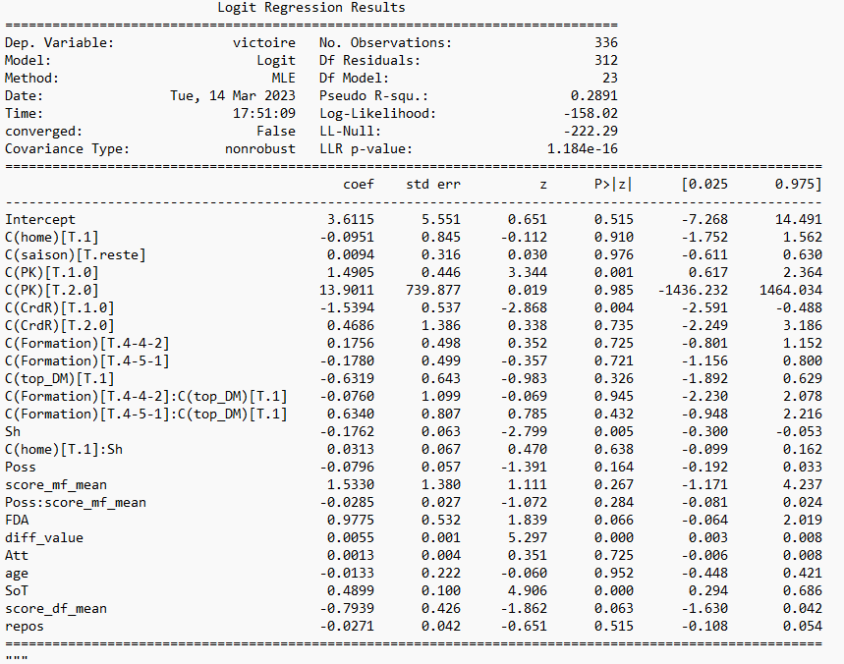
Dès le premier coup d'œil, nous pouvons constater que les résultats s'annoncent moins bons que sur le modèle anglais. Le pseudo-R² est moins bon et la p-value de log-vraisemblance également.

Concernant les coefficients, il me paraît plus rapide de dresser tout de suite la liste de ceux qui ne sont pas significatifs.
Parmi ceux-ci nous trouvons le fait de jouer à domicile, le reste de la saison, les formations ainsi que la présence d'un top milieu défensif, le croisement domicile et frappes, la possession, le score moyen des milieux, les passes tentées, l'âge et le repos.

Dans cette liste, nous constatons les mêmes tendances que pour la Premier League notamment sur l'effet domicile, l'effet automne, la possession, l'âge et le repos.
Les nouveautés propres au championnat Français sont l'absence d'effet de la formation sur la production du milieu défensif et sur la victoire, c'est le premier championnat où cela n'est pas significatif. A cela s'ajoute l'absence d'effet de la production des milieux. L'absence de significativité de la possession et ces deux éléments me laissent pensé que le football en France est moins axé sur les milieux et que le jeu est peut-être plus orienté sur un côté du terrain. En d'autres termes, les équipes essayent d'aller devant le plus vite possible (avec des longs dégagements par exemple), elles s'appuient moins sur les qualités techniques de leurs milieux et transitent différemment des équipe Anglaises et Italiennes.

Parmi les points significatifs nous observons la récurrence des tirs/tirs cadrés, penaltys et cartons rouges qui sont vraiment des phénomènes communs à tous les championnats et à tous les matchs de football où qu'ils soient.
Idem pour la différence de valeur qui finalement, confirme que le budget d'un club est un des éléments les plus fiables dans notre étude. Il est même encore plus fort en France qu'ailleurs avec une augmentation de 55% des chances de victoire par tranche de 100 millions d'euros de différence.

Les facilités et difficultés offensives sont significatives à 10% mais pas à 5%. Elles ne l'étaient pas en Premier League et étaient à peu près équivalentes en Italie. Elles témoignent d'une similarité sur l'importance d'une action offensive dans ces deux championnats. Le fait de pousser constamment son adversaire à la faute et de l'assaillir tout au long du match est plus pertinent en France et en Italie qu'en Angleterre où le football est plus rapide et où les écarts de niveaux des joueurs entre deux équipes sont peut-être moins marqués.

Enfin, le score moyen des défenseurs est significatif lui aussi à 10% avec un coefficient de -0,79, c'est à dire que l'augmentation du score d'un défenseur est le signe qu'une équipe se bats constamment contre les assauts de son adversaire et que ses chances de craquer sont fortes. Ce coefficient est plus fort en France qu'en Italie. Il va de concert avec la variable FDA et démontre l'intérêt d'être agressif et percutant dans ces deux championnats. Ces coefficients sont peut-être (sûrement) les coefficients qui justifient les écarts de moyens et de talent entre les équipes de ces deux championnats.

Suite à ce test nous pouvons retenir les choses suivantes :
- Le football en France a quelques similarités avec le football italien en ce qui concerne l'hétérogénéité de son championnat professionnel.
- Les écarts de valeurs sont une fois de plus décisifs dans les chances de victoires
- Les phénomènes les plus communs sont pertinents en Ligue 1

Toutefois, certaines conclusions ne sont pas communes et font la particularité de la Ligue 1 comme l'absence d'effet de la possession mais surtout, le résultat qui a motivé l'étude à savoir, l'effet des milieux défenseurs sur les chances de victoire et l'effet de la formation sur leur productivité.
Ce dernier résultat était présent en Angleterre. Il se pourrait qu'il soit la preuve d'une différence majeure de style de jeu entre les championnats Italiens et Anglais et le championnat professionnel Français.

A la suite de ces deux tests nous retenons donc :
- Qu'obtenir un penalty est une très bonne nouvelle pour une équipe où qu'elle soit sur le globe
- Que recevoir un carton rouge n'est jamais très bon pour les chances de victoire
- Que les frappes cadrés sont le signe d'une certaine domination mais surtout qu'elles sont un élément pertinent dans l'analyse et la prédiction de l'issue d'un match.
- Que les différences de valeur des équipes sont une vérité absolue dans l'étude des facteurs facilitant la victoire
- Que l'effet des milieux défensifs va de pair avec la productivité des milieux et se retrouve dans les championnats où le jeu se situe beaucoup dans l'entre jeu avec beaucoup de passe et qui nécessitent des qualités techniques très élevées
- Que la sur sollicitation des défenseurs est un indicateur pertinent dans les championnats où les différences sont très marquées
- Et que l'effet automne et l'effet domicile sont des éléments propres au championnat Italien

Maintenant ces tests réalisés, nous allons nous poser la question de la pertinence du modèle sur les autres saisons.
Dans la partie suivante, nous allons tester le modèle sur les données de série sur la saison en cours et sur la saison 2020-2021.

    - Prédictions pour la saison en cours et test sur 2020-2021

      - La saison 20-21

      - La saison 22-23

- Autres types de modèles

  - Modèle à effets fixes
  - Machine learning sur les formations et prédiction
      - Tester l'intégration des formations dans un modèle de machine learning
      - Obtenir un résultat sur la victoire, le nul ou a défaite

- Ouverture
  - Études sur les postes
  - Études sur l'impact des supporters

